



Tarea nº5 – Servicios de red implicados en el despliegue de una aplicación web

Despliegue de Aplicaciones Web

6 de marzo de 2023

CIFP Carlos III - Cartagena

Santiago San Pablo

2º curso DAW

Contenido

1.- Servidores de nombres de dominio (5 puntos). 2

1.1.- Solución propuesta al apartado 1. 2

1.2.- Solución propuesta al apartado 2. 9

1.3.- Solución propuesta al apartado 3. 10

2.- Servicio de directorio (5 puntos). 13

2.1.- Solución propuesta al apartado 1. 13

2.1.1.- Instalación y configuración inicial. 13

2.1.2.- Configuración del servidor LDAP. 18

2.2.- Solución propuesta al apartado 2. 19

2.2.1.- Instalación y configuración de utilidades LDAP. 19

2.2.2.- Editar el fichero /etc/nsswitch.conf. 23

2.2.3.- Editar el fichero /etc/pam.d/common-password. 24

2.2.4.- Editar el fichero /etc/pam.d/common-session. 25

2.2.5.- Comprobación del ejercicio. 25

3.- Conclusiones. 26

3.1.- Preguntando a ChatGPT sobre mi problema con el DNS. 27

3.2.- Solución temporal que he usado. 31

Bibliografía. 33

Tarea para DAW05.

# 1.- Servidores de nombres de dominio (5 puntos).

1. Instalar y configurar BIND para que establezca una relación entre las zonas pertenecientes a los Host Virtuales de la tarea 2 **(tarea2a.com, tarea2b.com y tarea2c.com)** con la IP del servidor. (2,5 puntos)
2. El DNS debe ser capaz de resolver también [**www.tarea2a.com**](http://www.tarea2a.com) en la misma IP (0,5 puntos).
3. El servidor DNS también debe resolver la **búsqueda inversa** para los tres dominios (obtener el dominio a partir de la IP).

## 1.1.- Solución propuesta al apartado 1.

Instalamos el servidor DNS bind9 con apt:

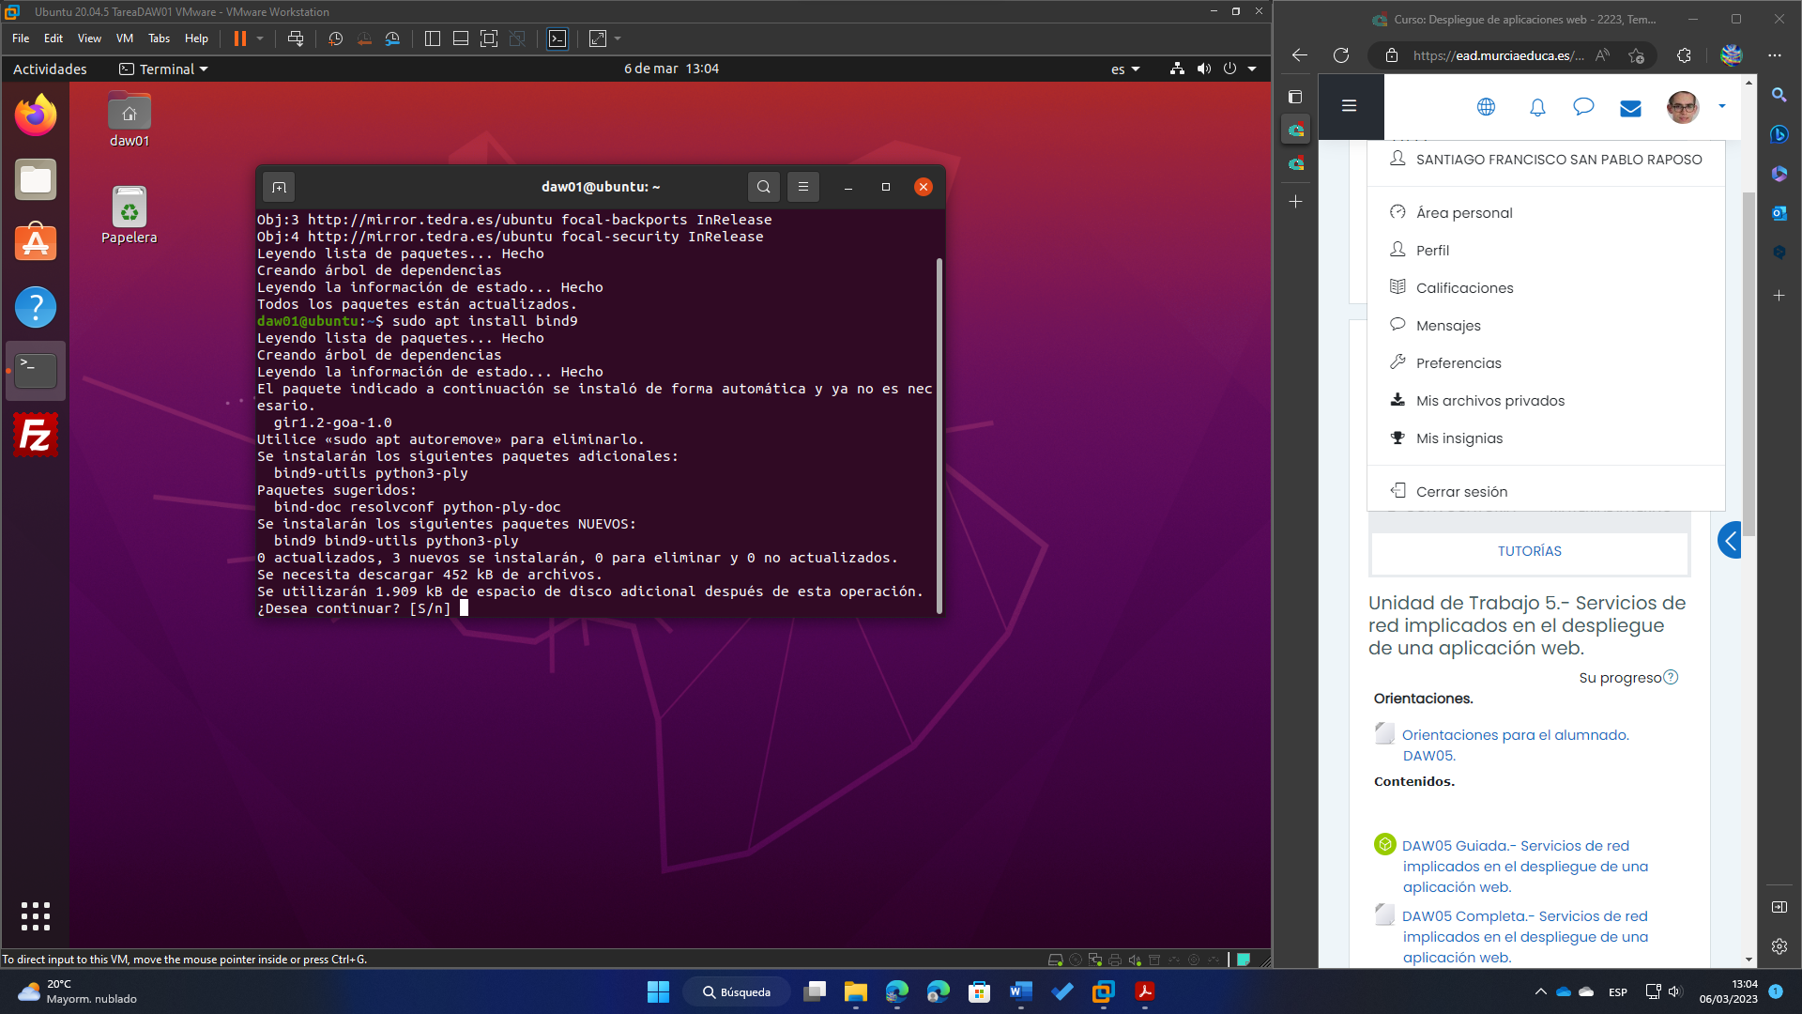

Crearemos nuestras zonas para los dominios tarea2a.com, tarea2b.com y tarea2c.com en el fichero de zonas (named.conf.local):

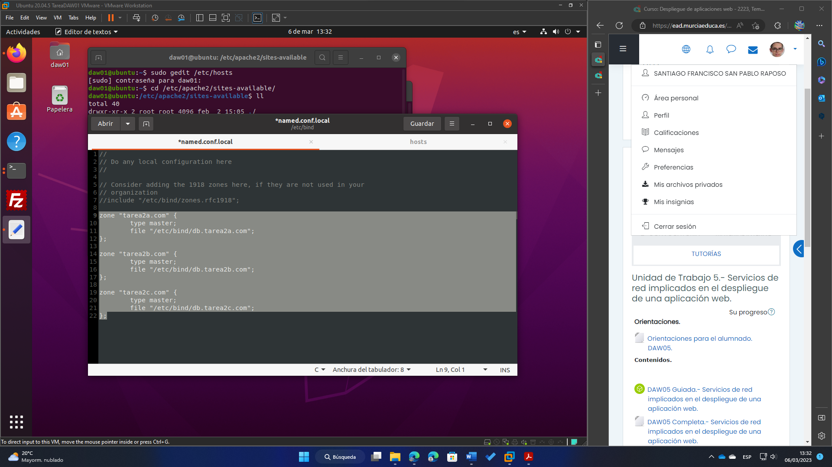

Ahora, hacemos una copia del archivo db.local para crear los ficheros de configuración de cada zona:

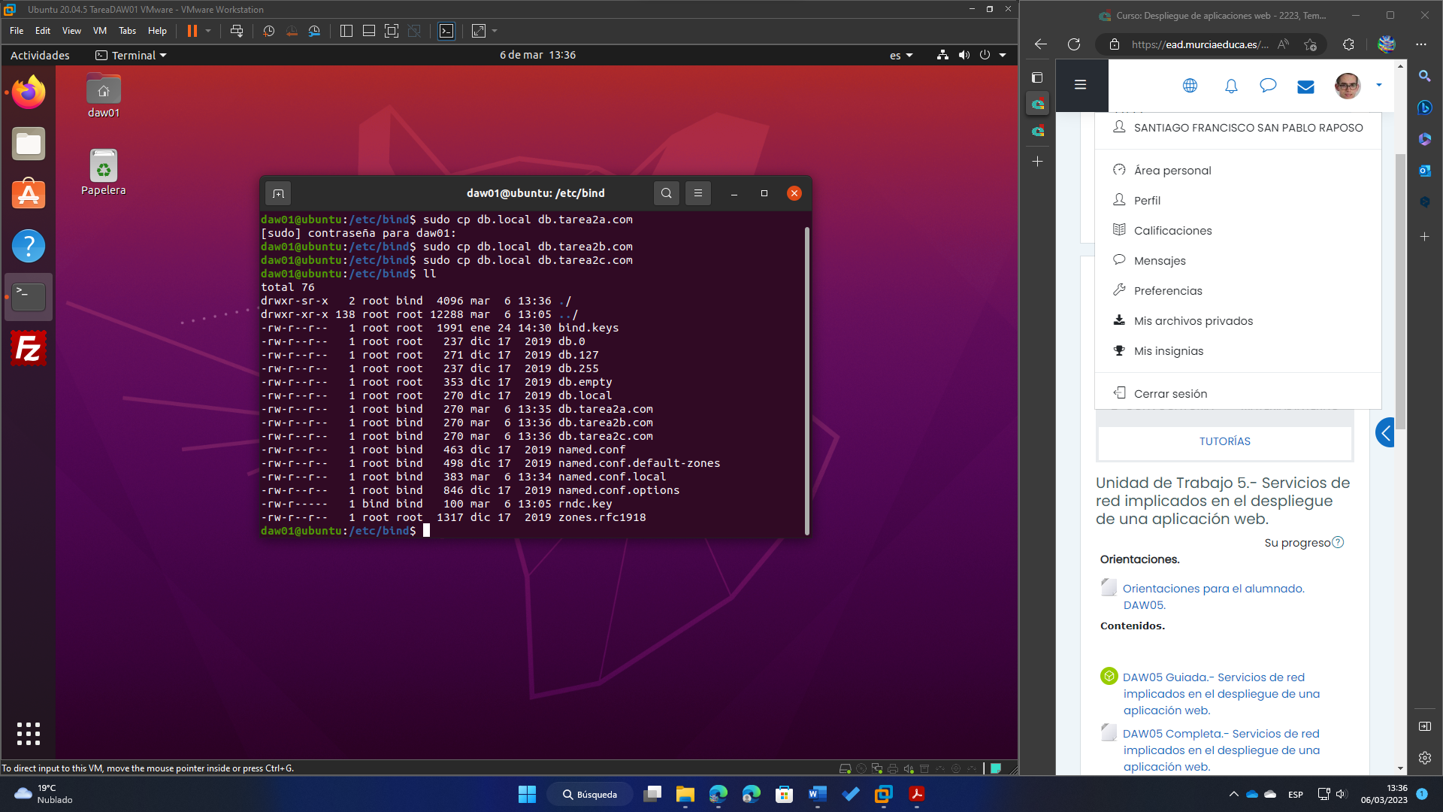

Configuramos db.tarea2a.com (primero obtengo la dirección IP del servidor, para poder asignarla en el fichero):

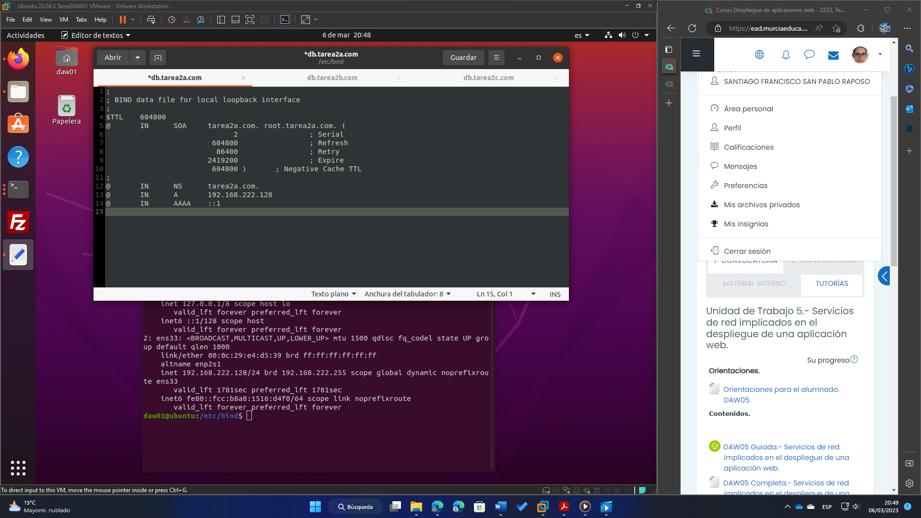

Configuramos db.tarea2b.com:

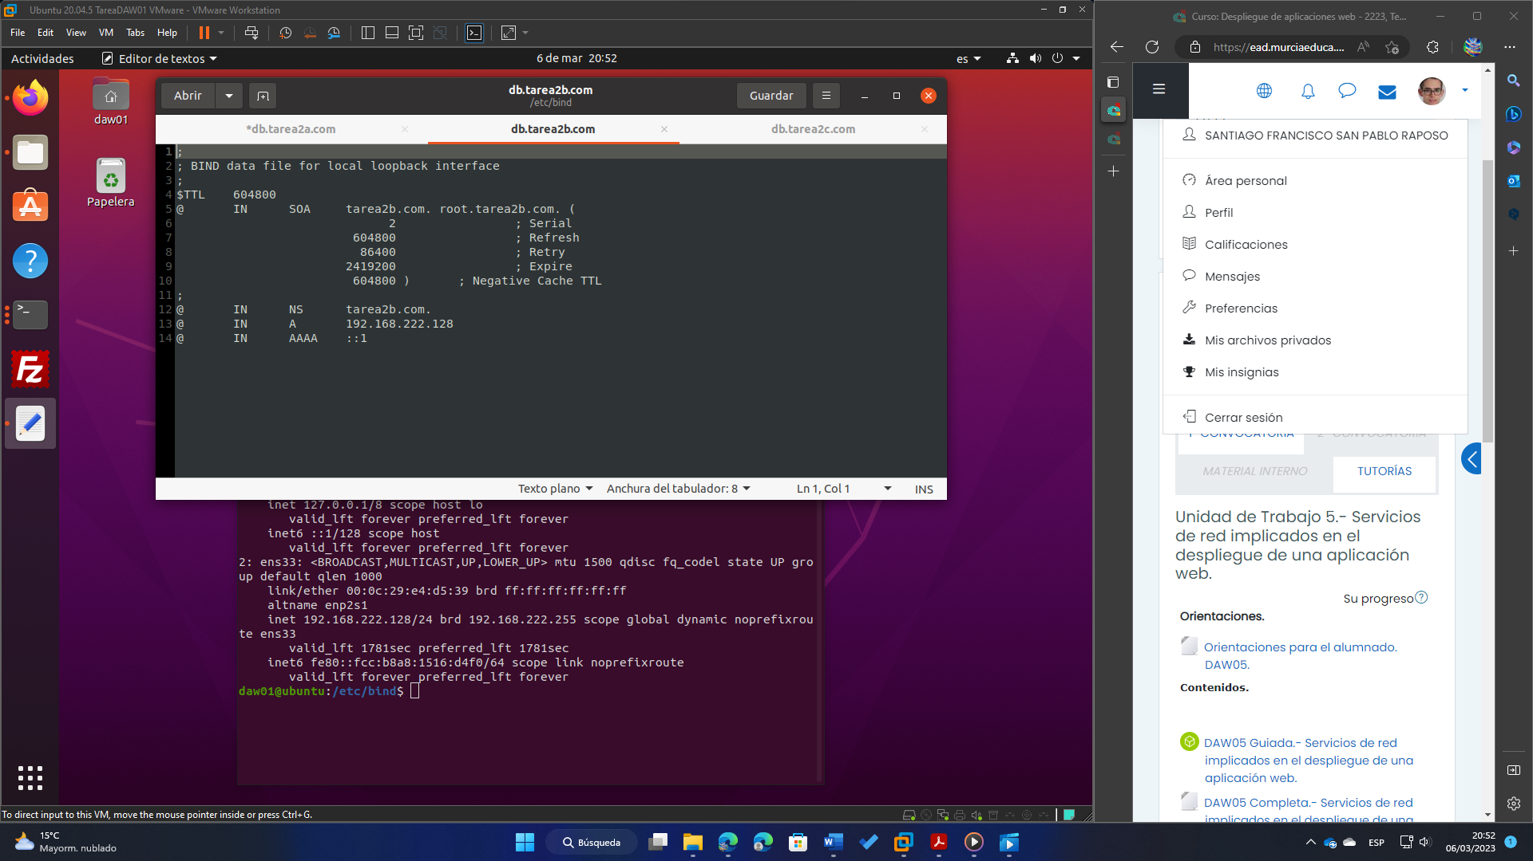

Configuramos db.tarea2a.com:

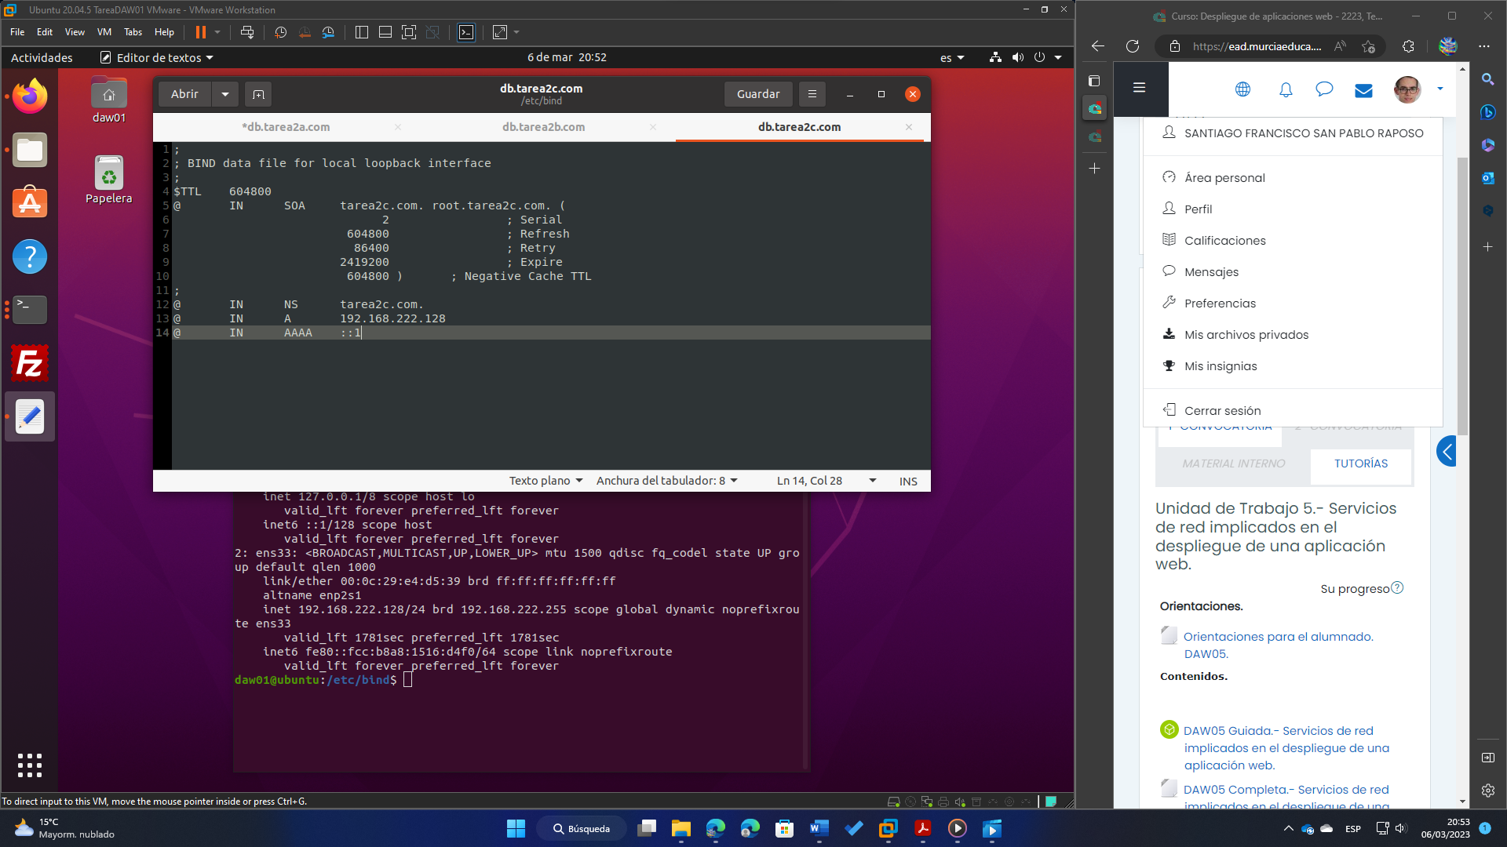

Reiniciamos Bind9:

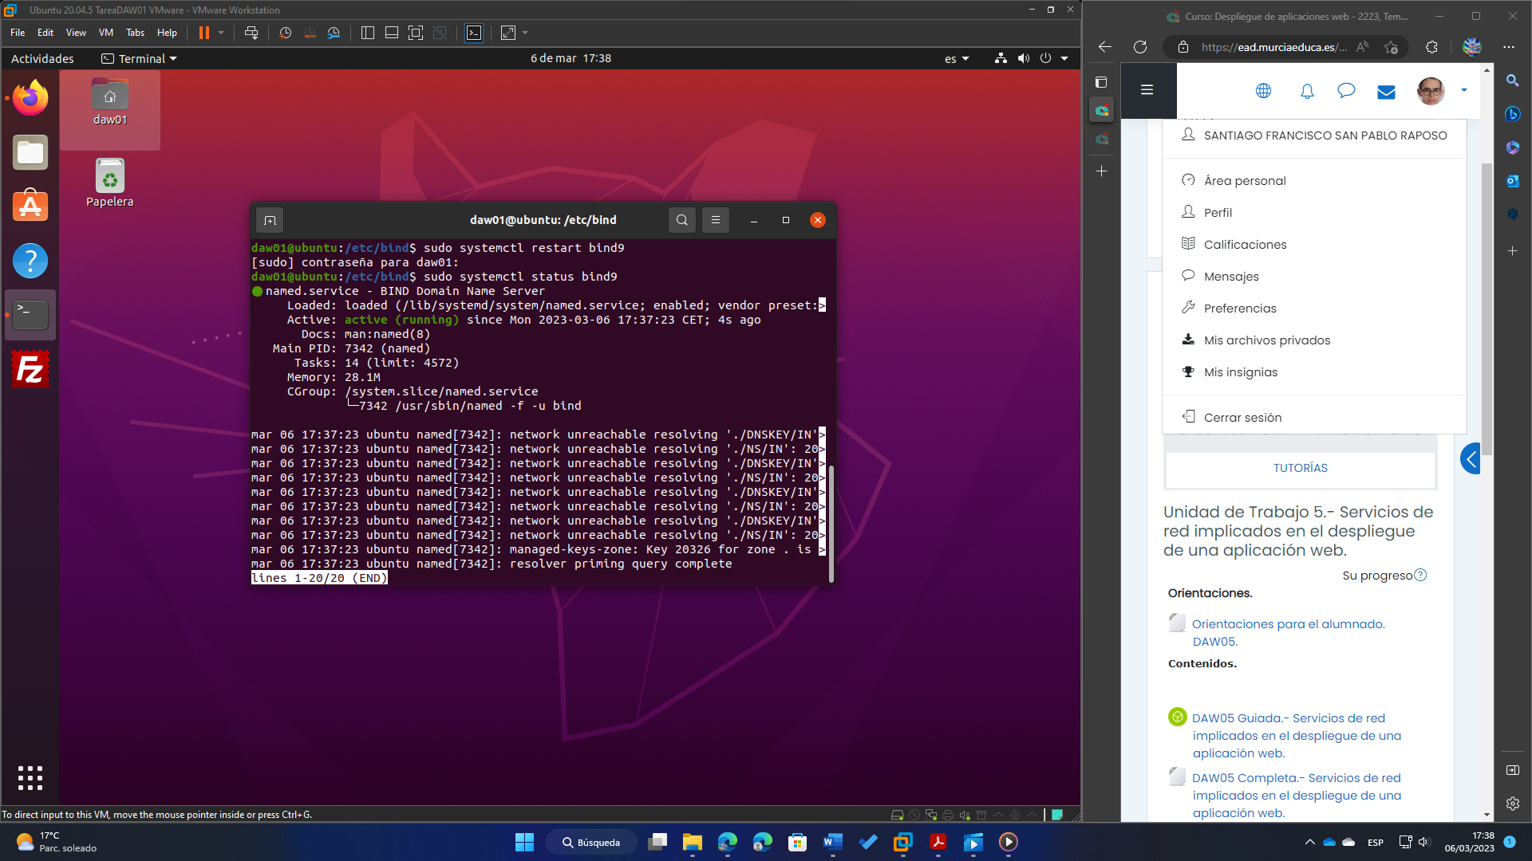

**Solo nos queda modificar el servidor de DNS que utiliza nuestra máquina virtual**. Para ello, la modificaremos de forma manual en el fichero /etc/resolv.conf (recordar que este cambio solo afecta en la sesión actual, por lo que cuando reiniciemos el Sistema Operativo, el cambio se deshará):

Nos encontramos el fichero así:

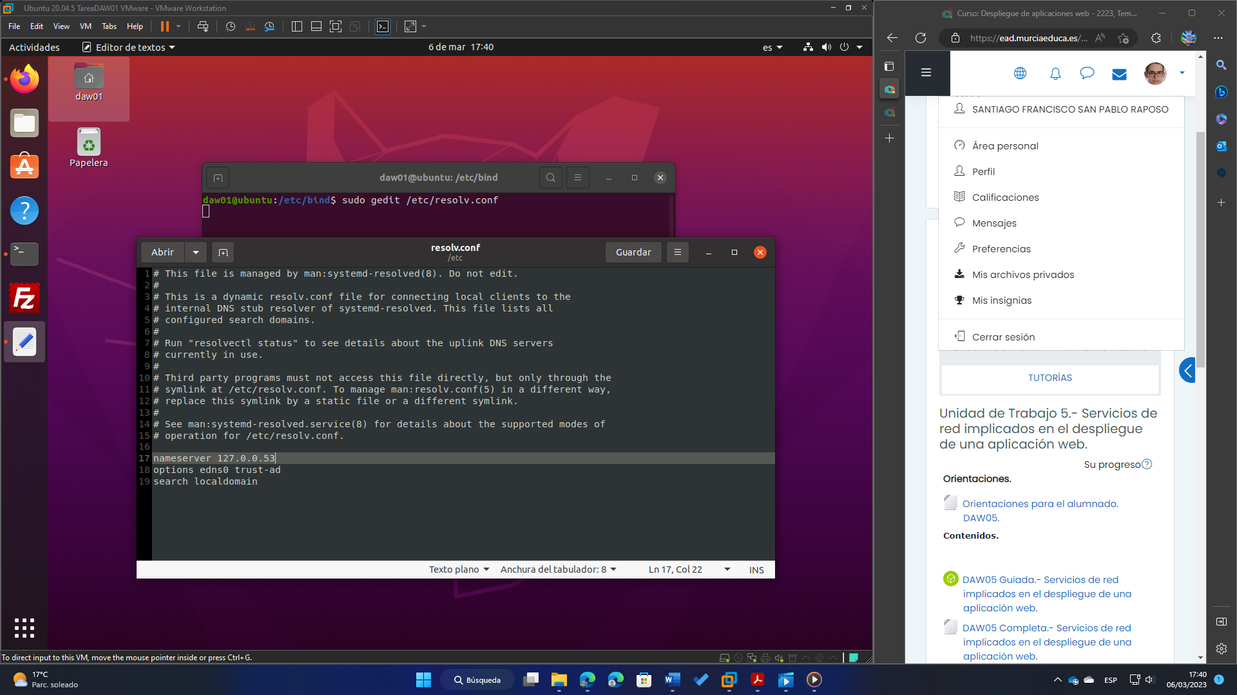

Y lo modificamos poniendo en nameserver 127.0.0.1:

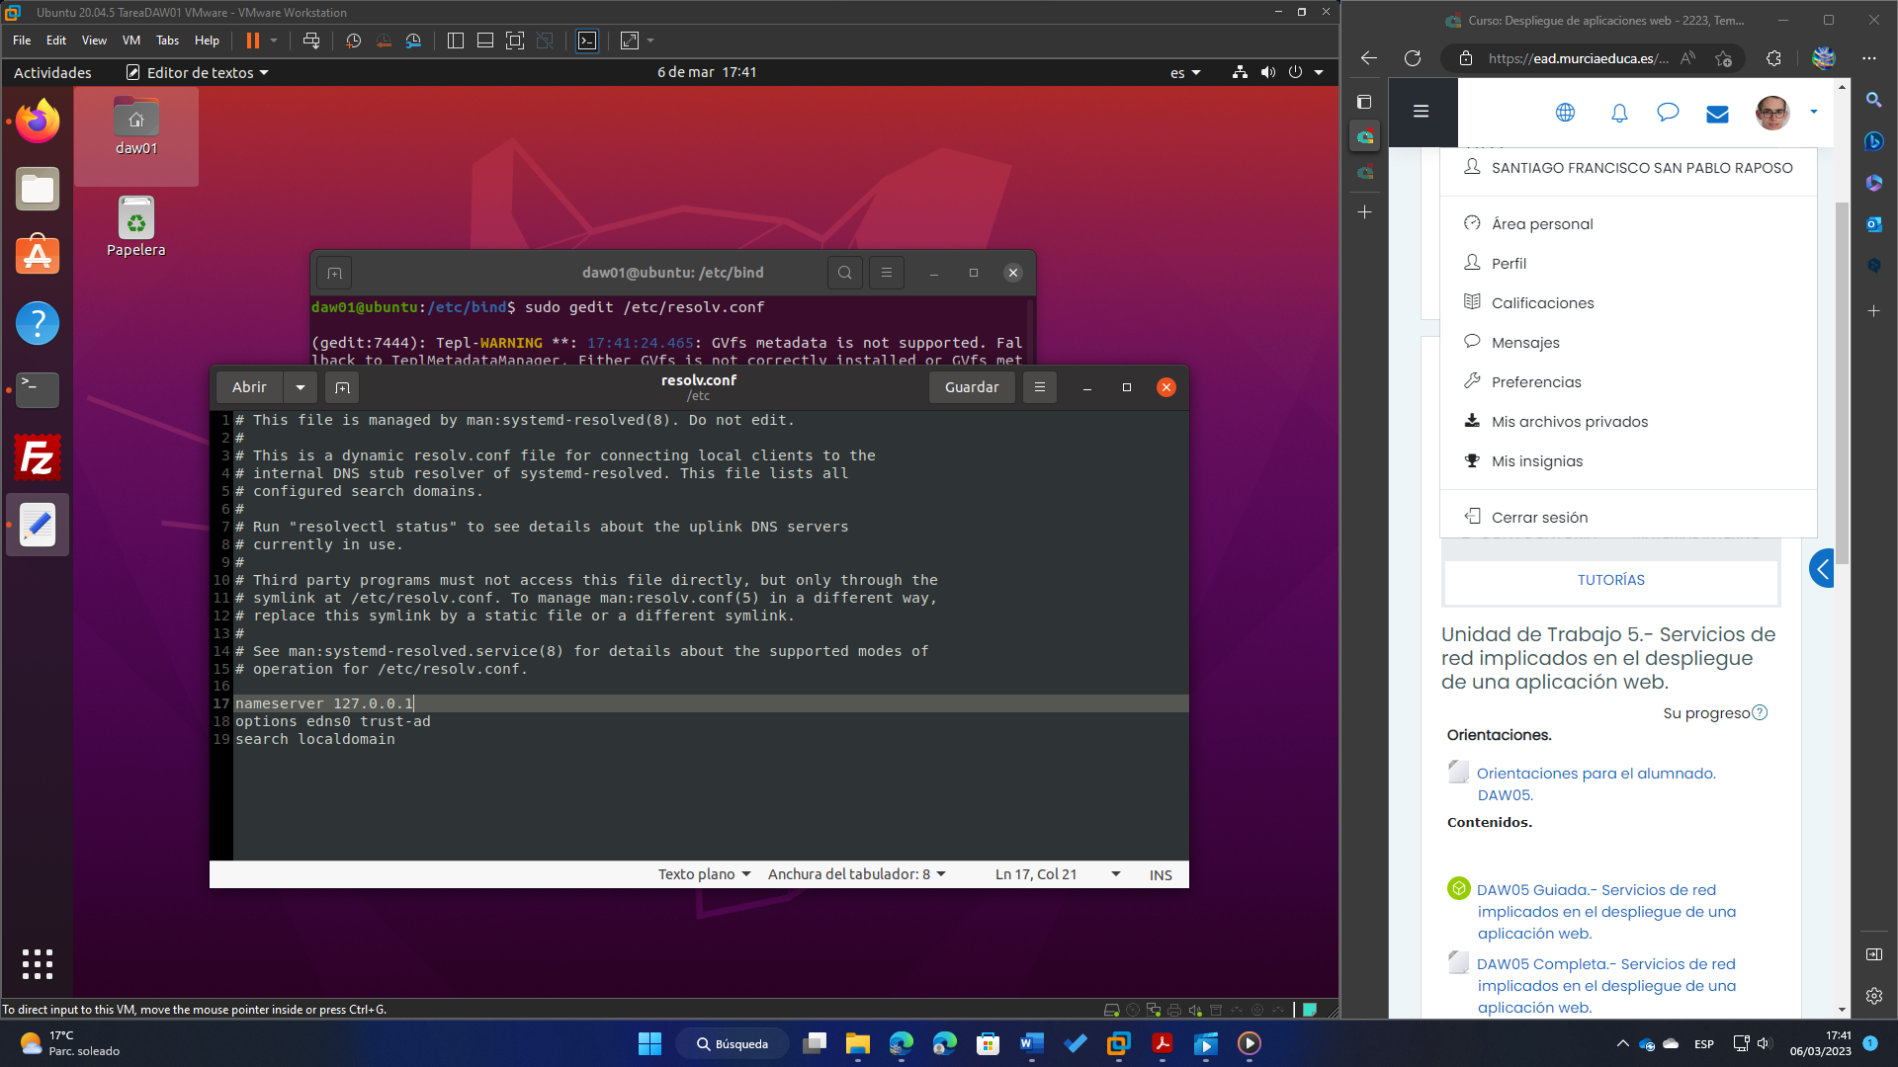

Por último, vamos a comprobar si ya somos capaces de acceder a los nombres de dominio mediante el comando *host* de Linux:

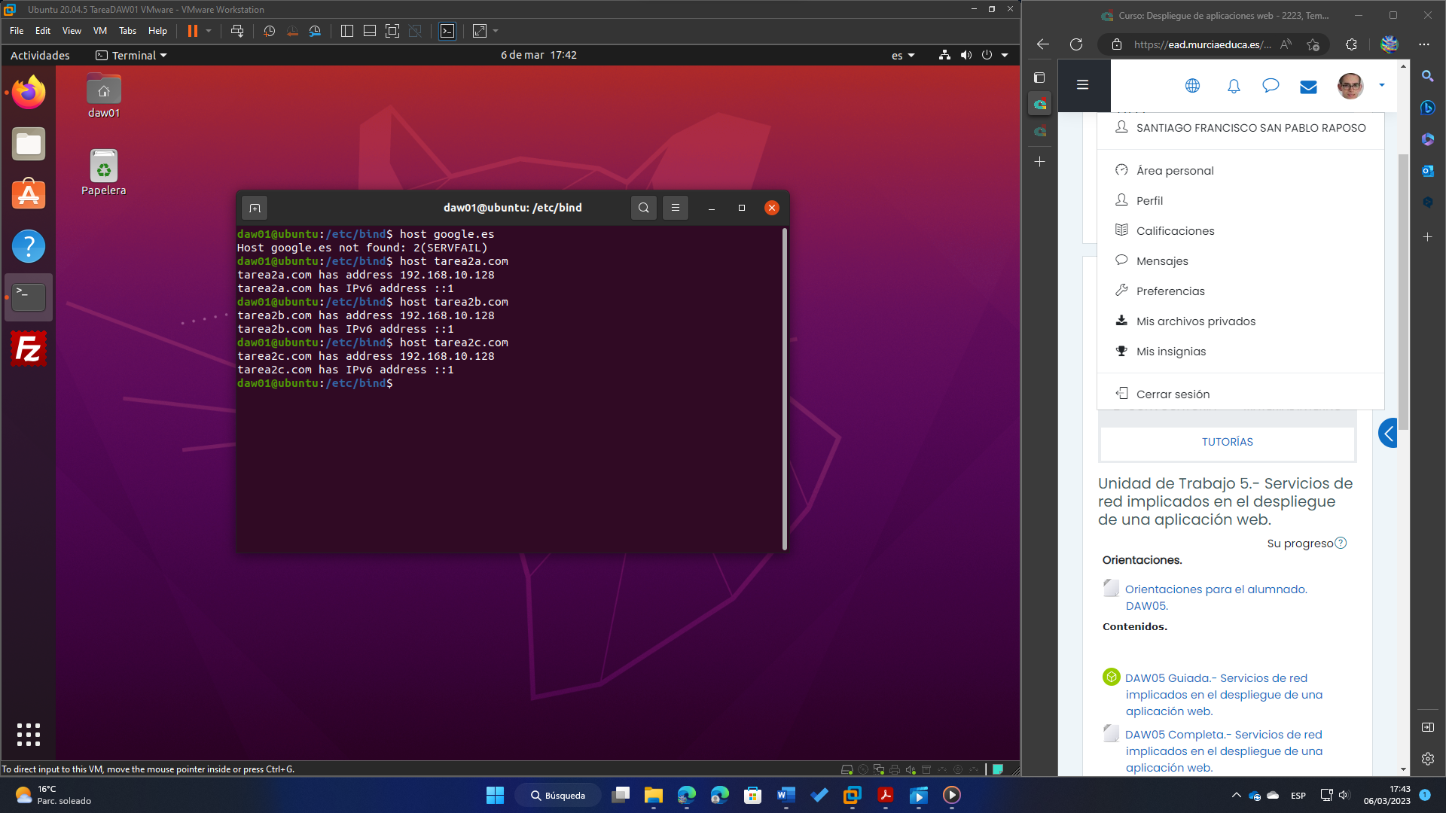

**Desde el navegador también lo podemos verificar**:

* **Dominio A**:

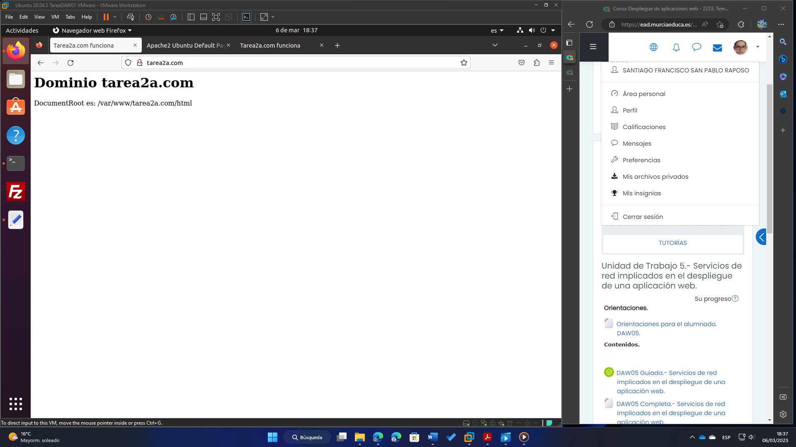

* **Dominio B**: recordemos que el virtualhost de Apache lo configuramos en la tarea nº2 para trabajar por el protocolo HTTPS, por lo que entramos a través de él.

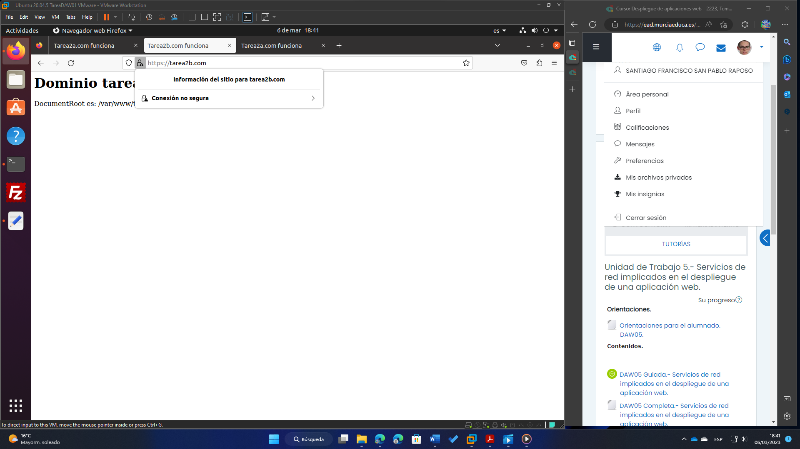

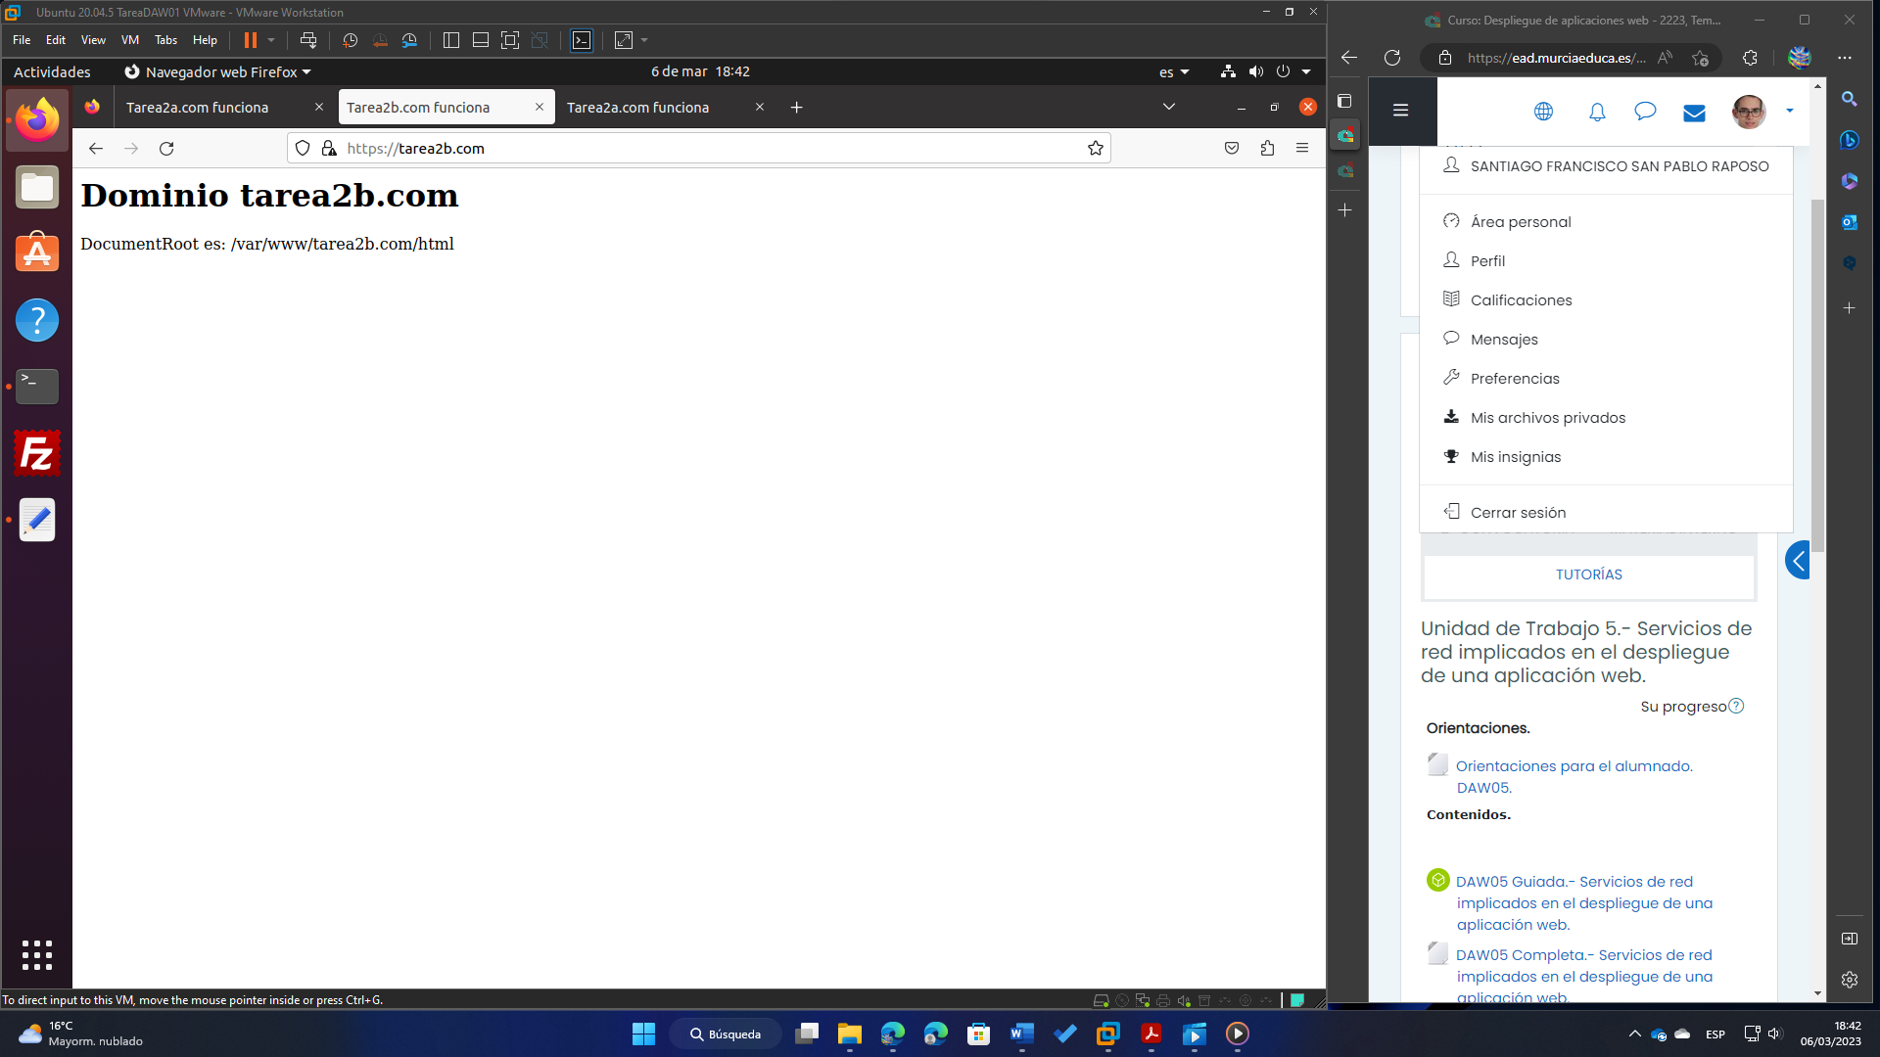

* **Dominio C**: si recordamos la tarea 2, este dominio estaba redireccionado en Apache a la dirección del dominio A. Por lo tanto, vemos como nos ha redirigido:

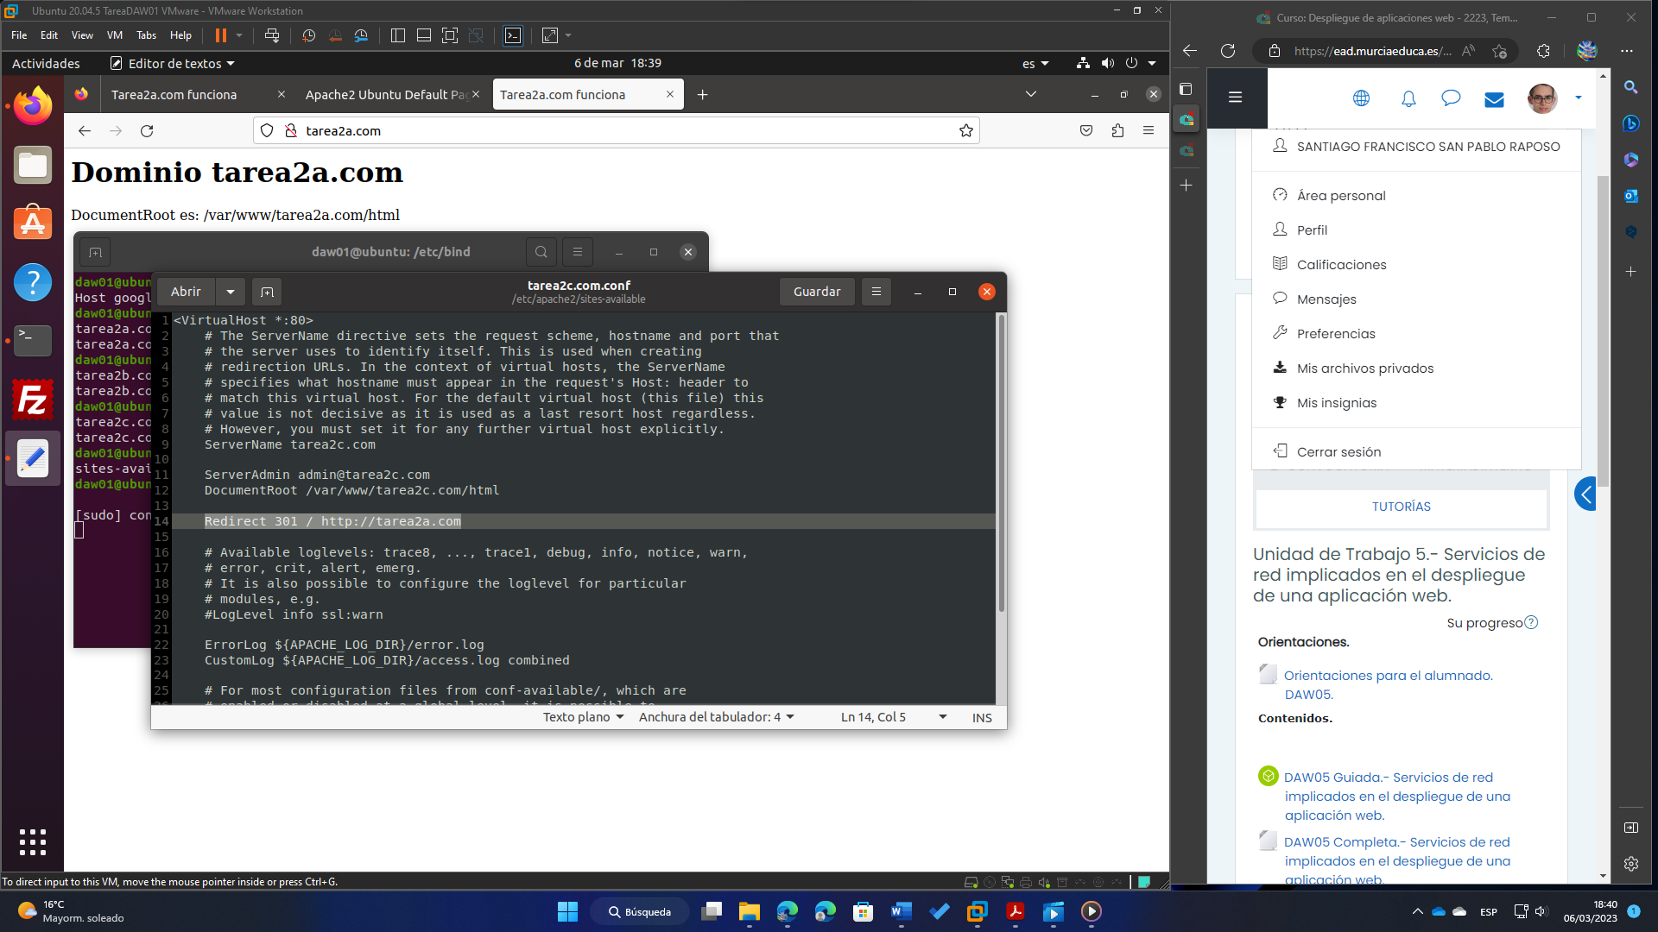

## 1.2.- Solución propuesta al apartado 2.

Vamos a asignarle un alias al dominio **tarea2a.com**, para que se pueda acceder también a través de la dirección [www.tarea2a.com](http://www.tarea2a.com):

Para ello, volvemos al archivo db.tarea2a.com del directorio /etc/bind, y lo modificamos, añadiendo la siguiente línea:

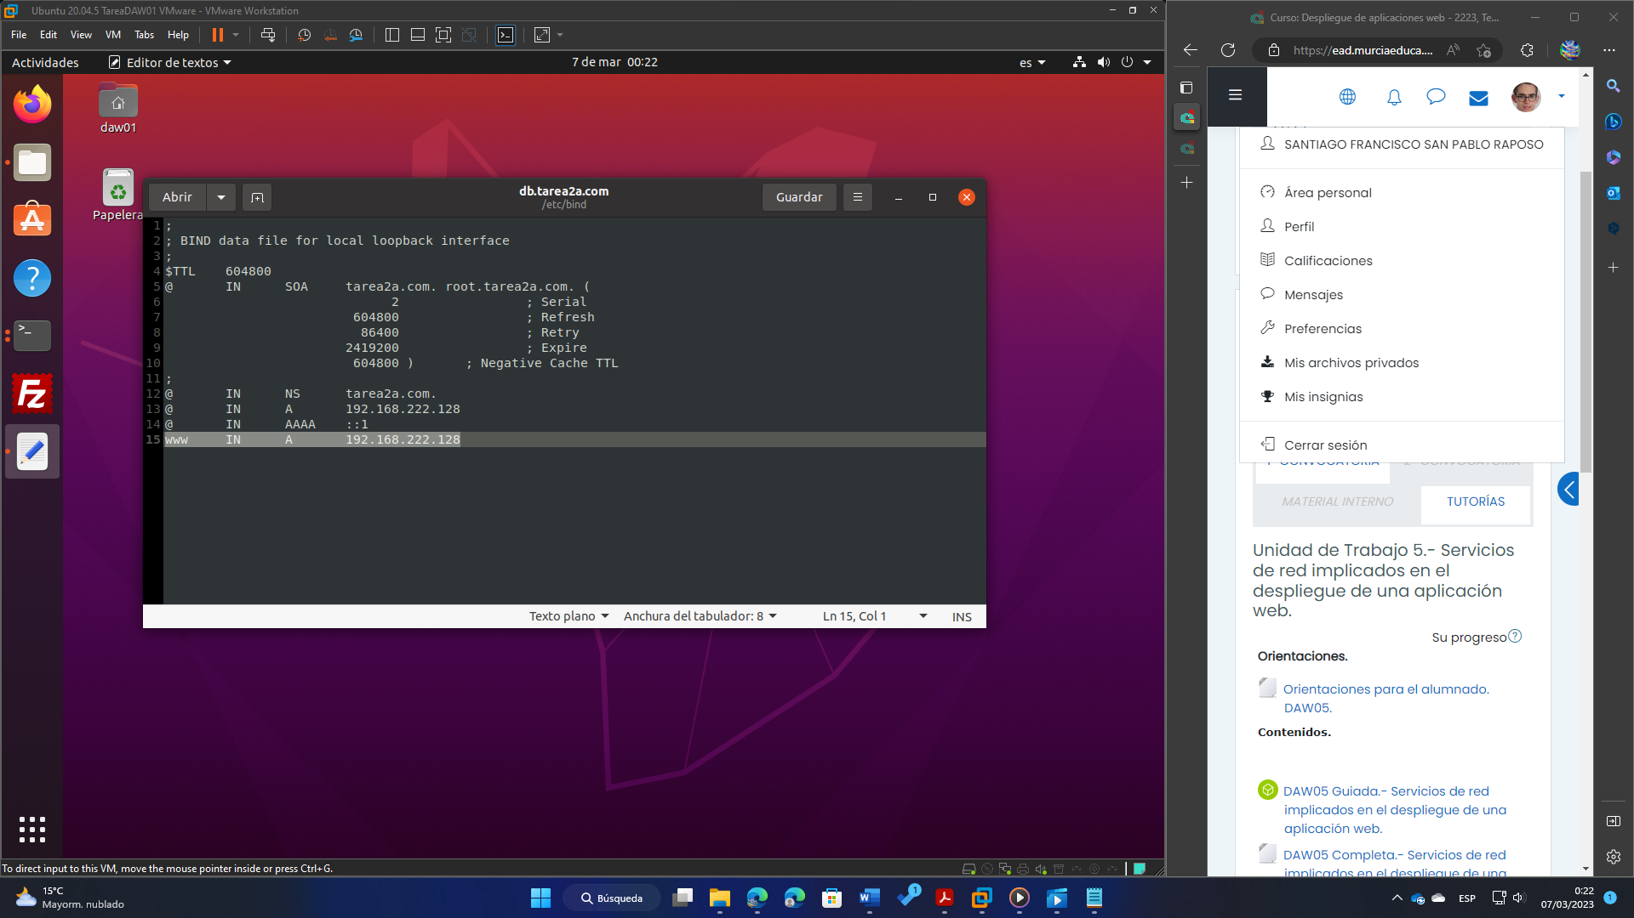

Reiniciamos Bind9:

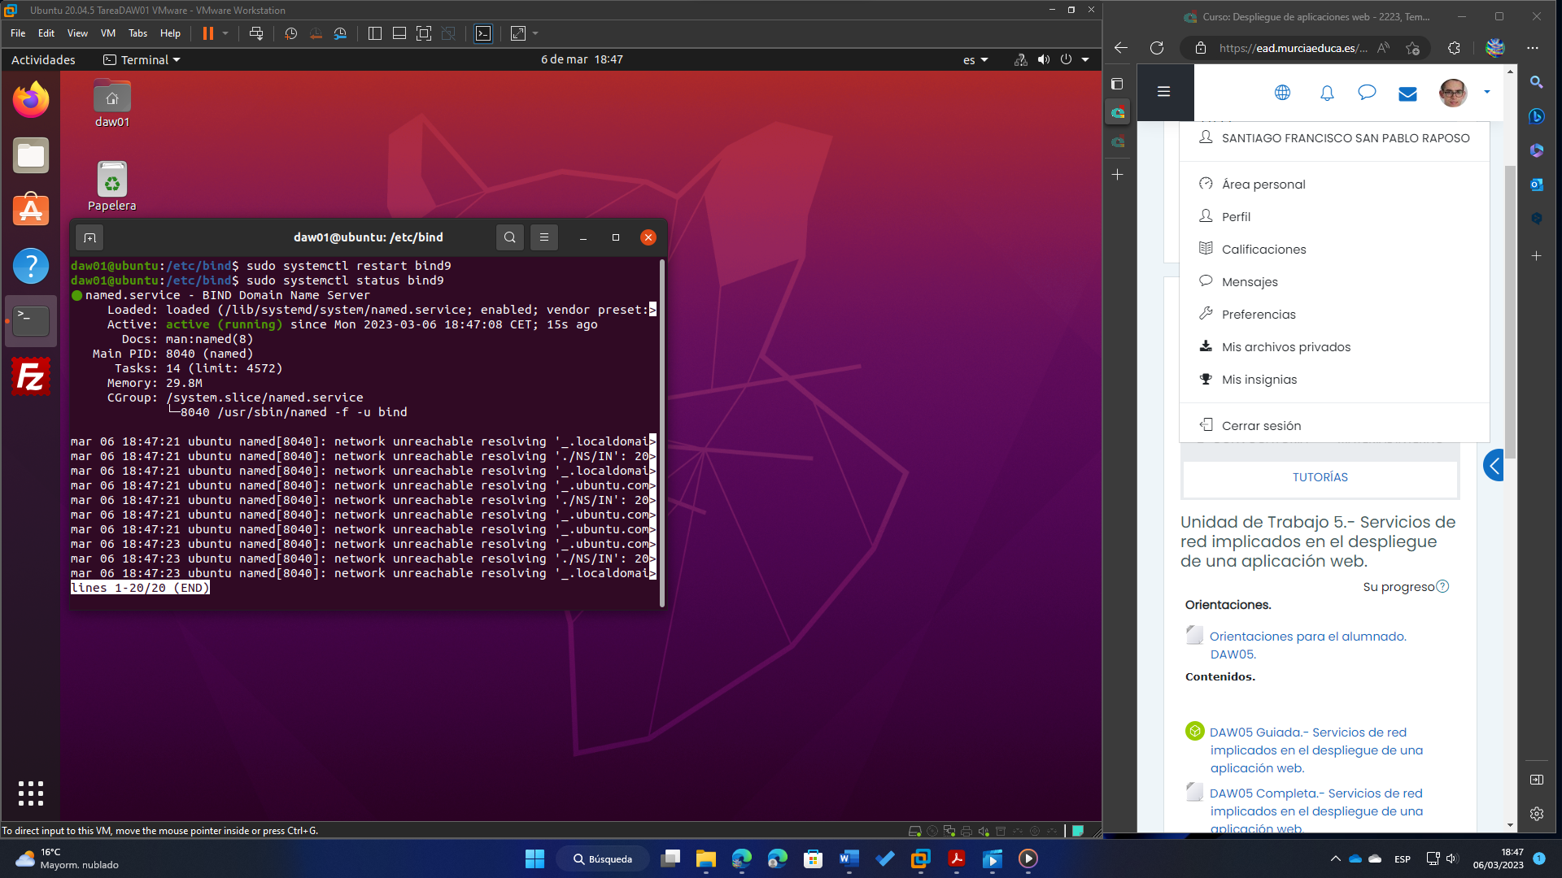

Y verificamos si podemos entrar a tarea2a.com desde el subdominio [www.tarea2a.com](http://www.tarea2a.com):

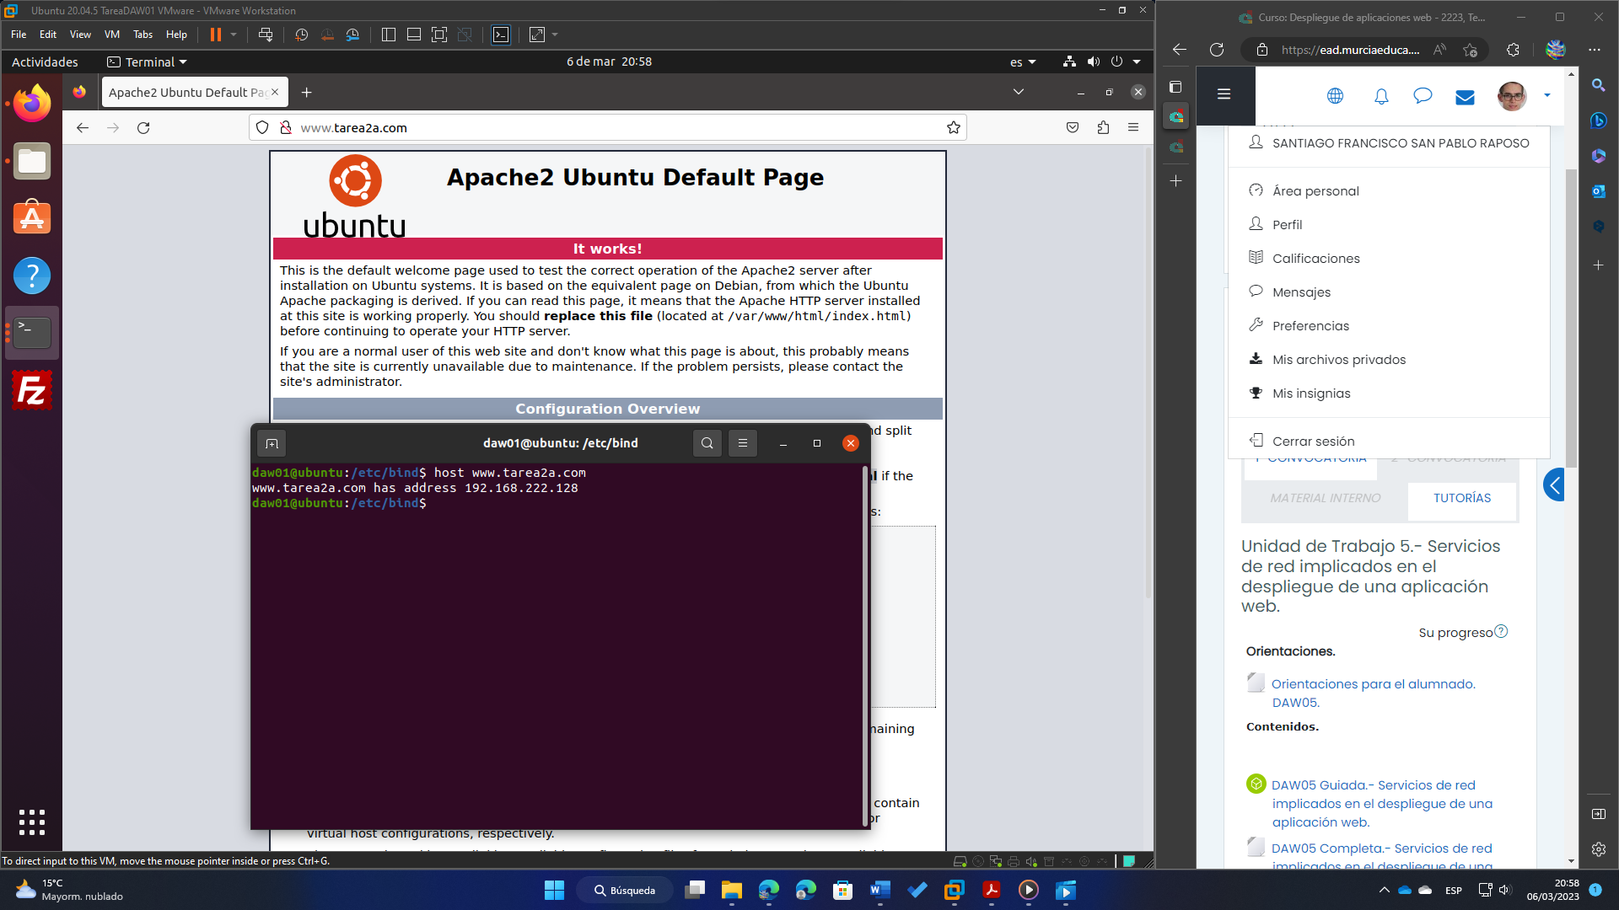

Efectivamente, así es.

## 1.3.- Solución propuesta al apartado 3.

Vamos a configurar la búsqueda inversa del nombre de dominio.

Para ello, vamos a editar nuevamente el fichero named.conf.local de la carpeta /etc/bind:

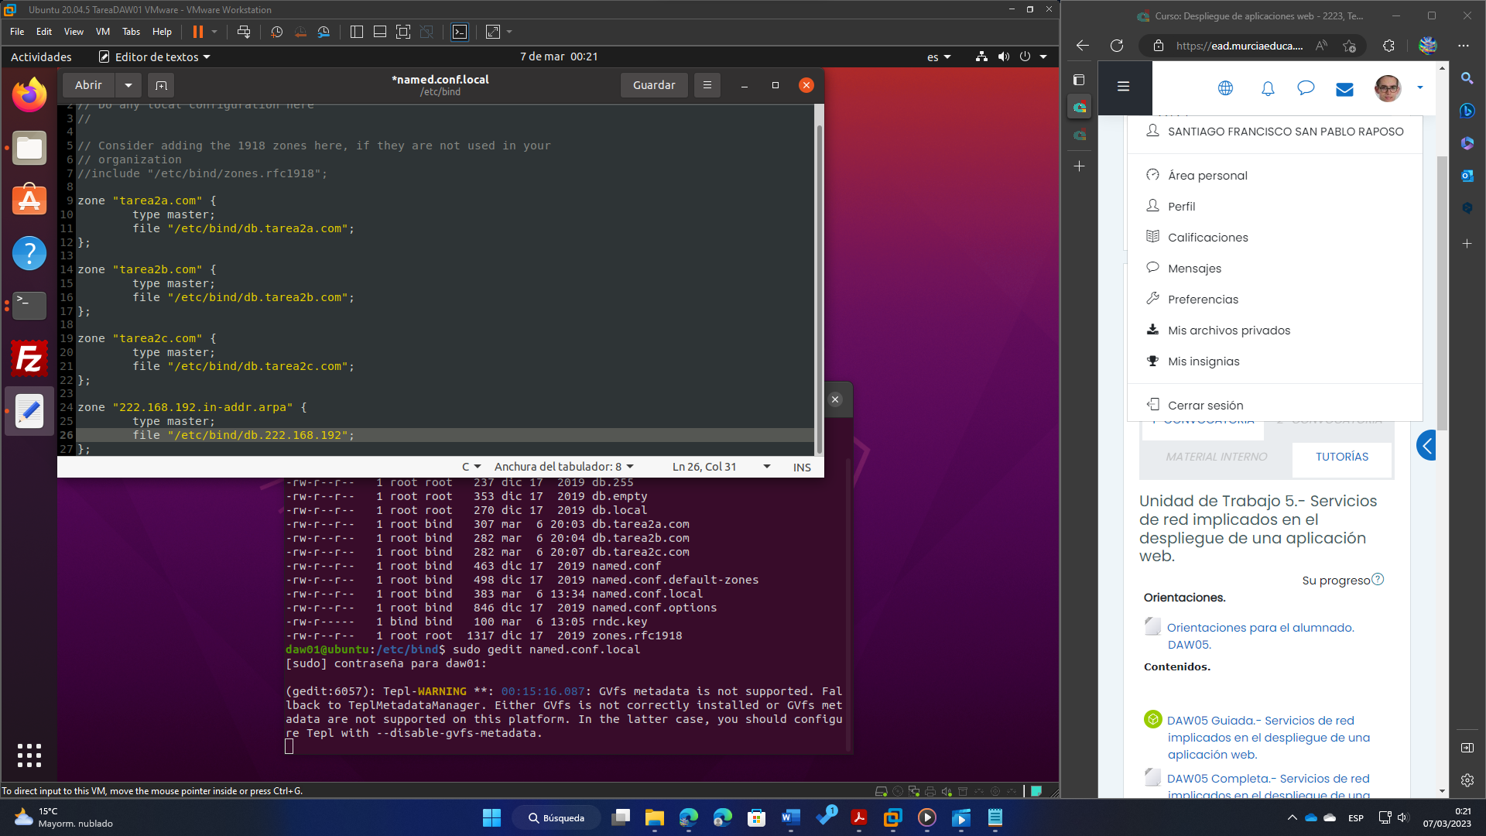

Y ahora, para crear el fichero de la zona, simplemente, copiamos el ejemplo que viene en la carpeta de Bind, mediante sudo cp db.127 db.222.168.192

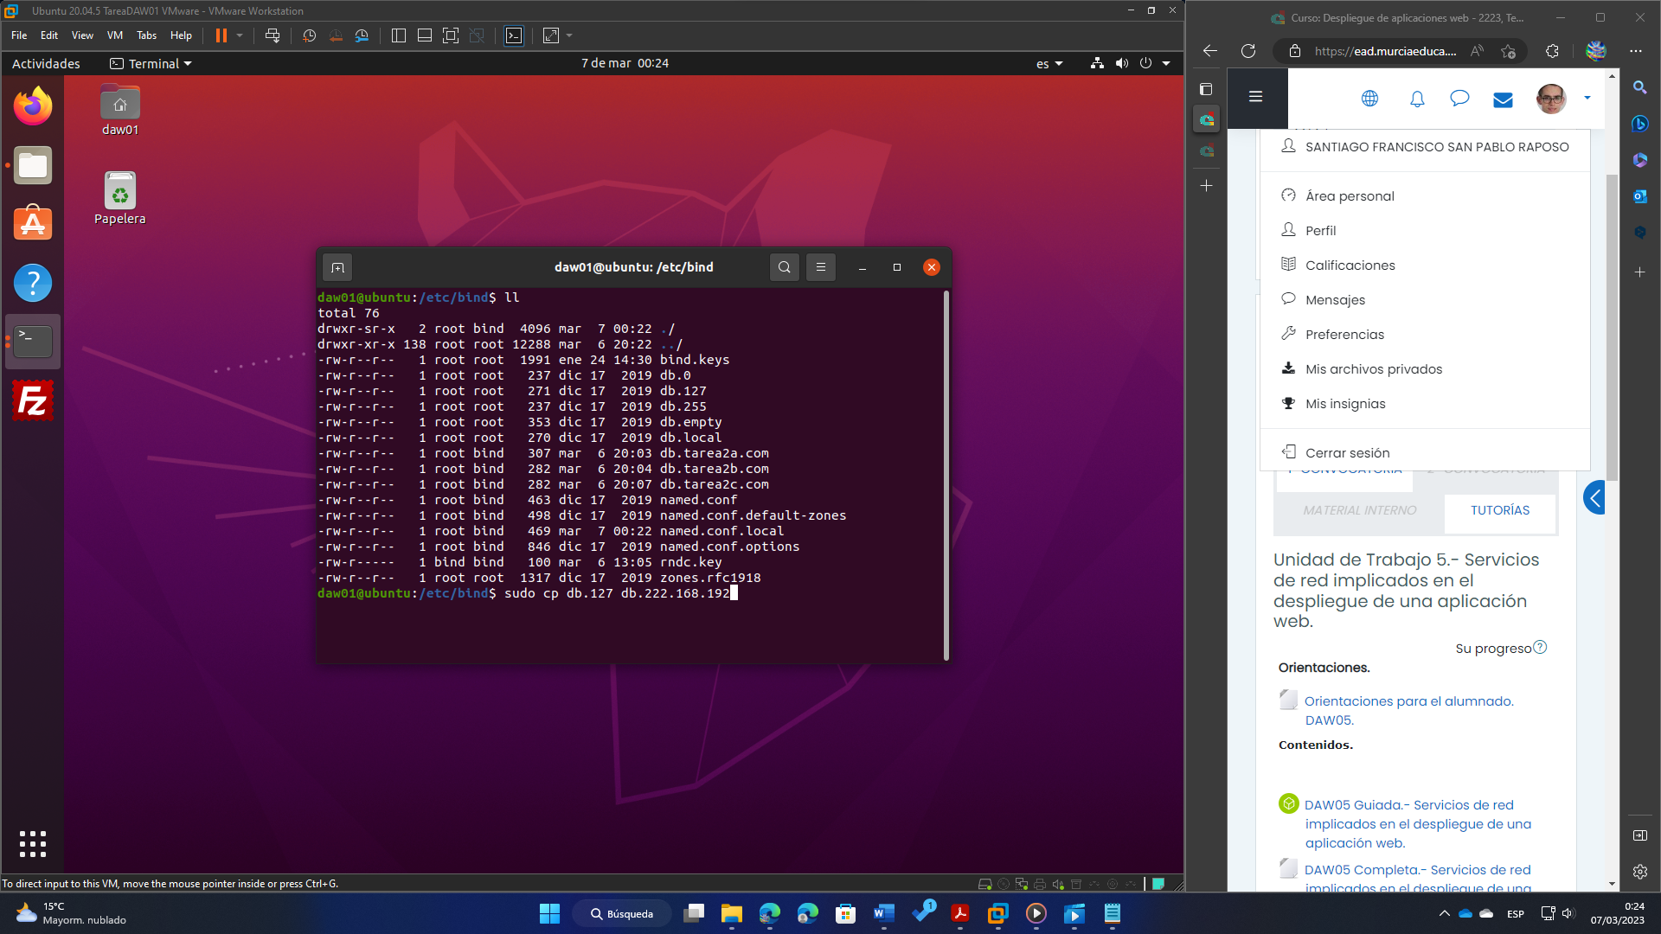

Ahora, procedemos a editarlo de la siguiente manera, asignándole una IP a cada:

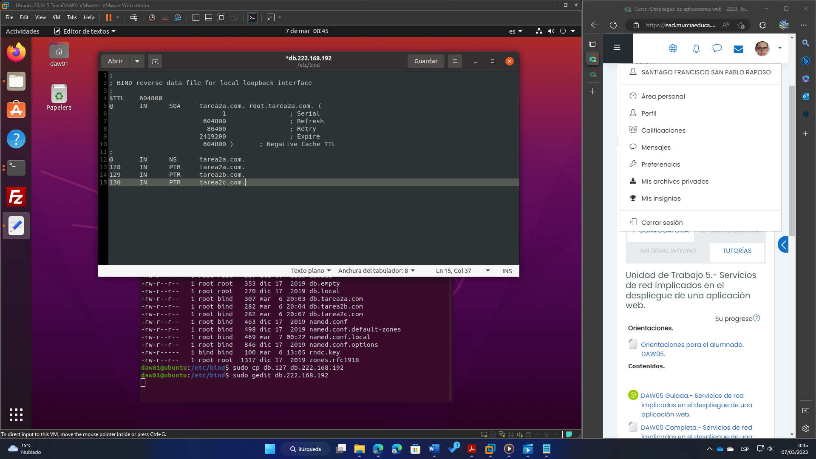

Reiniciamos el servidor DNS Bind9:

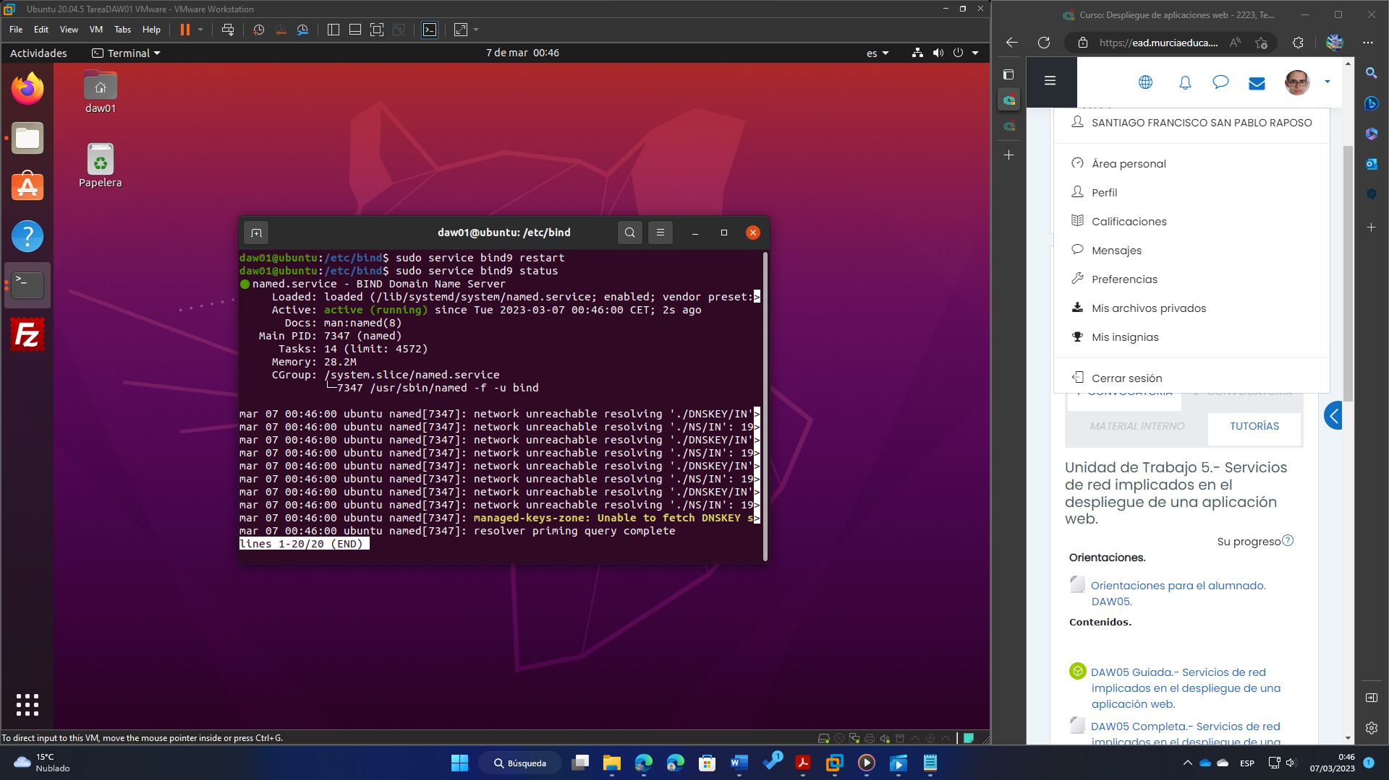

Y ahora, comprobamos haciendo host a las direcciones 192.168.222.128, 192.168.222.129 y 192.168.222.130, para comprobar si nos devuelve las direcciones a tarea2a.com, tarea2b.com y tarea2c.com respectivamente:

Efectivamente, funciona perfectamente la búsqueda inversa mediante DNS que hemos configurado en Bind:

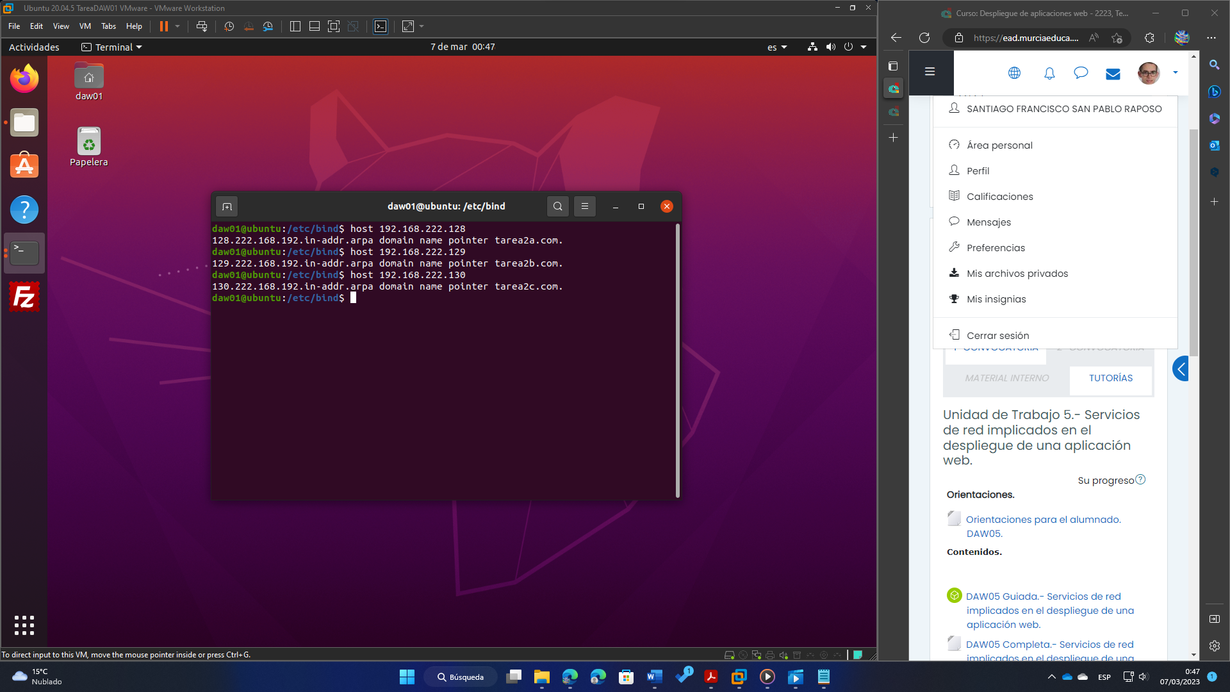

# 2.- Servicio de directorio (5 puntos).

1. Configurar un servidor OpenLDAP. Añade un grupo llamado "administradores" y dentro de él, dos usuarios, uno con tu nombre y otro con el nombre de algún compañero, ambos con contraseña "123456". (2,5 puntos)
2. Configura el sistema operativo para que tome LDAP como servidor de autenticación. (2,5 puntos)

## 2.1.- Solución propuesta al apartado 1.

### 2.1.1.- Instalación y configuración inicial.

Lo primero es instalar el servidor LDAP. Para ello, hacemos un sudo apt install slapd:

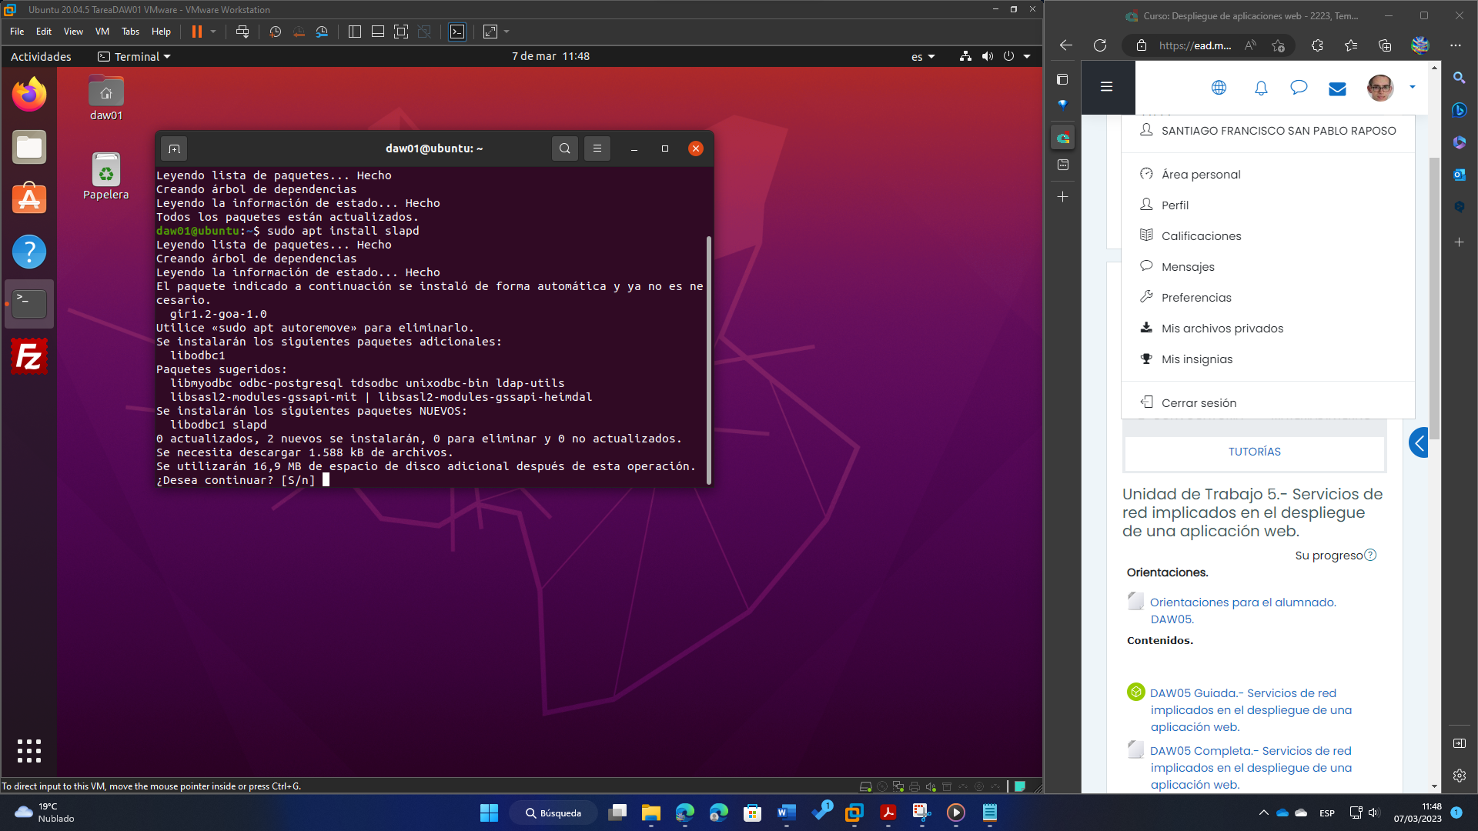

Nos pedirá que configuremos una contraseña para el administrador del servidor LDAP. Le pondremos la misma que tiene ahora mismo el usuario actual de Ubuntu (“s”):

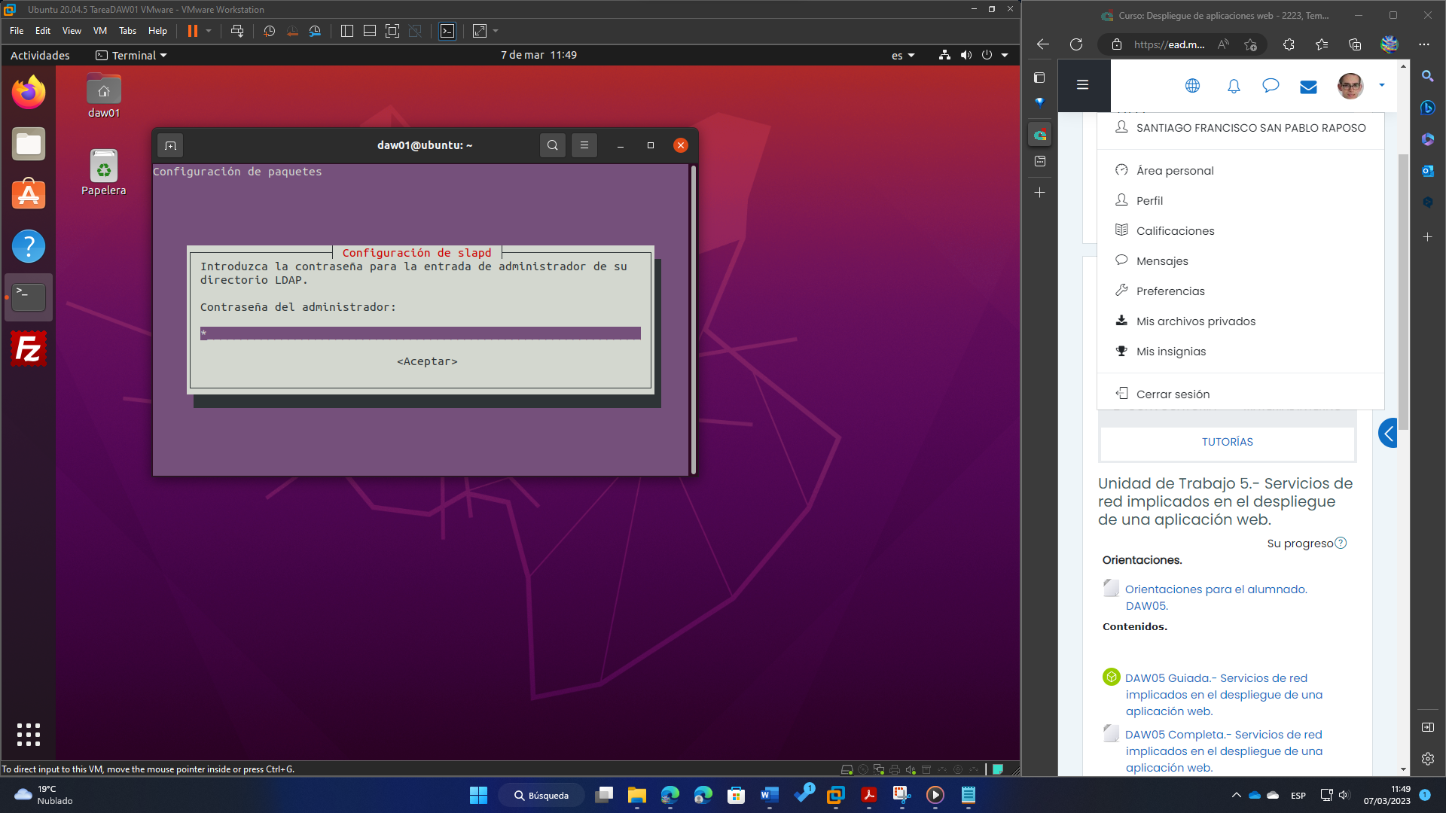

Instalamos también el paquete de utilidades “ldap-utils”:

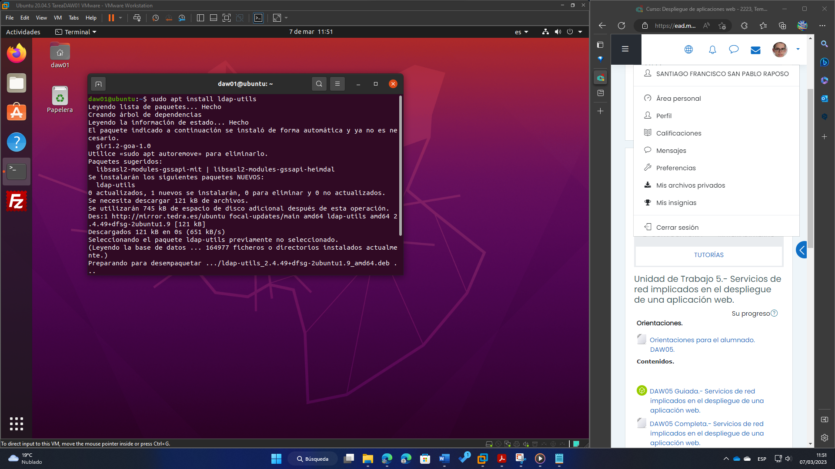

Ahora, vamos a reconfigurar nuestro servidor LDAP, mediante el comando **sudo dpkg-reconfigure slapd**, y le decimos que no queremos omitir la configuración del servidor OpenLDAP:

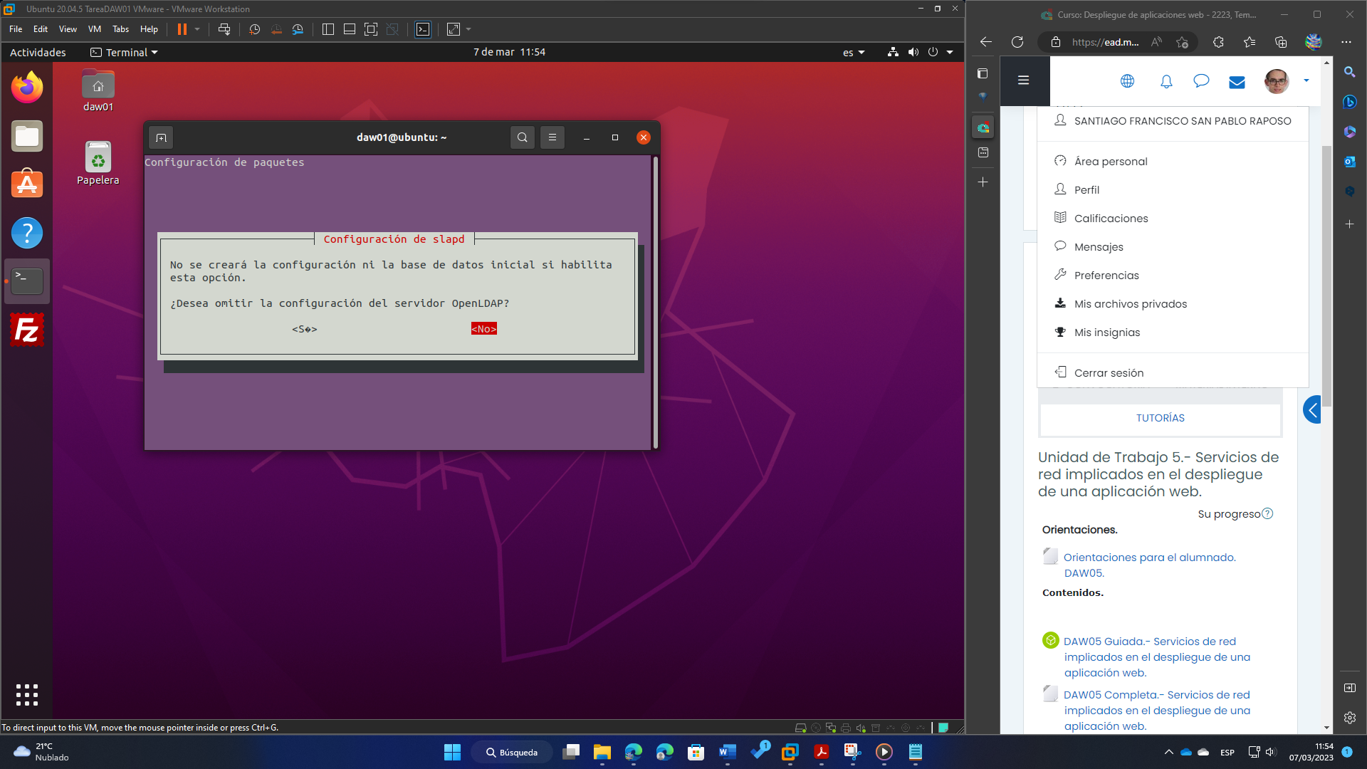

Le introducimos como nombre de dominio DNS tarea5ldap.local, sobre el que construirá el DN base del directorio LDAP:

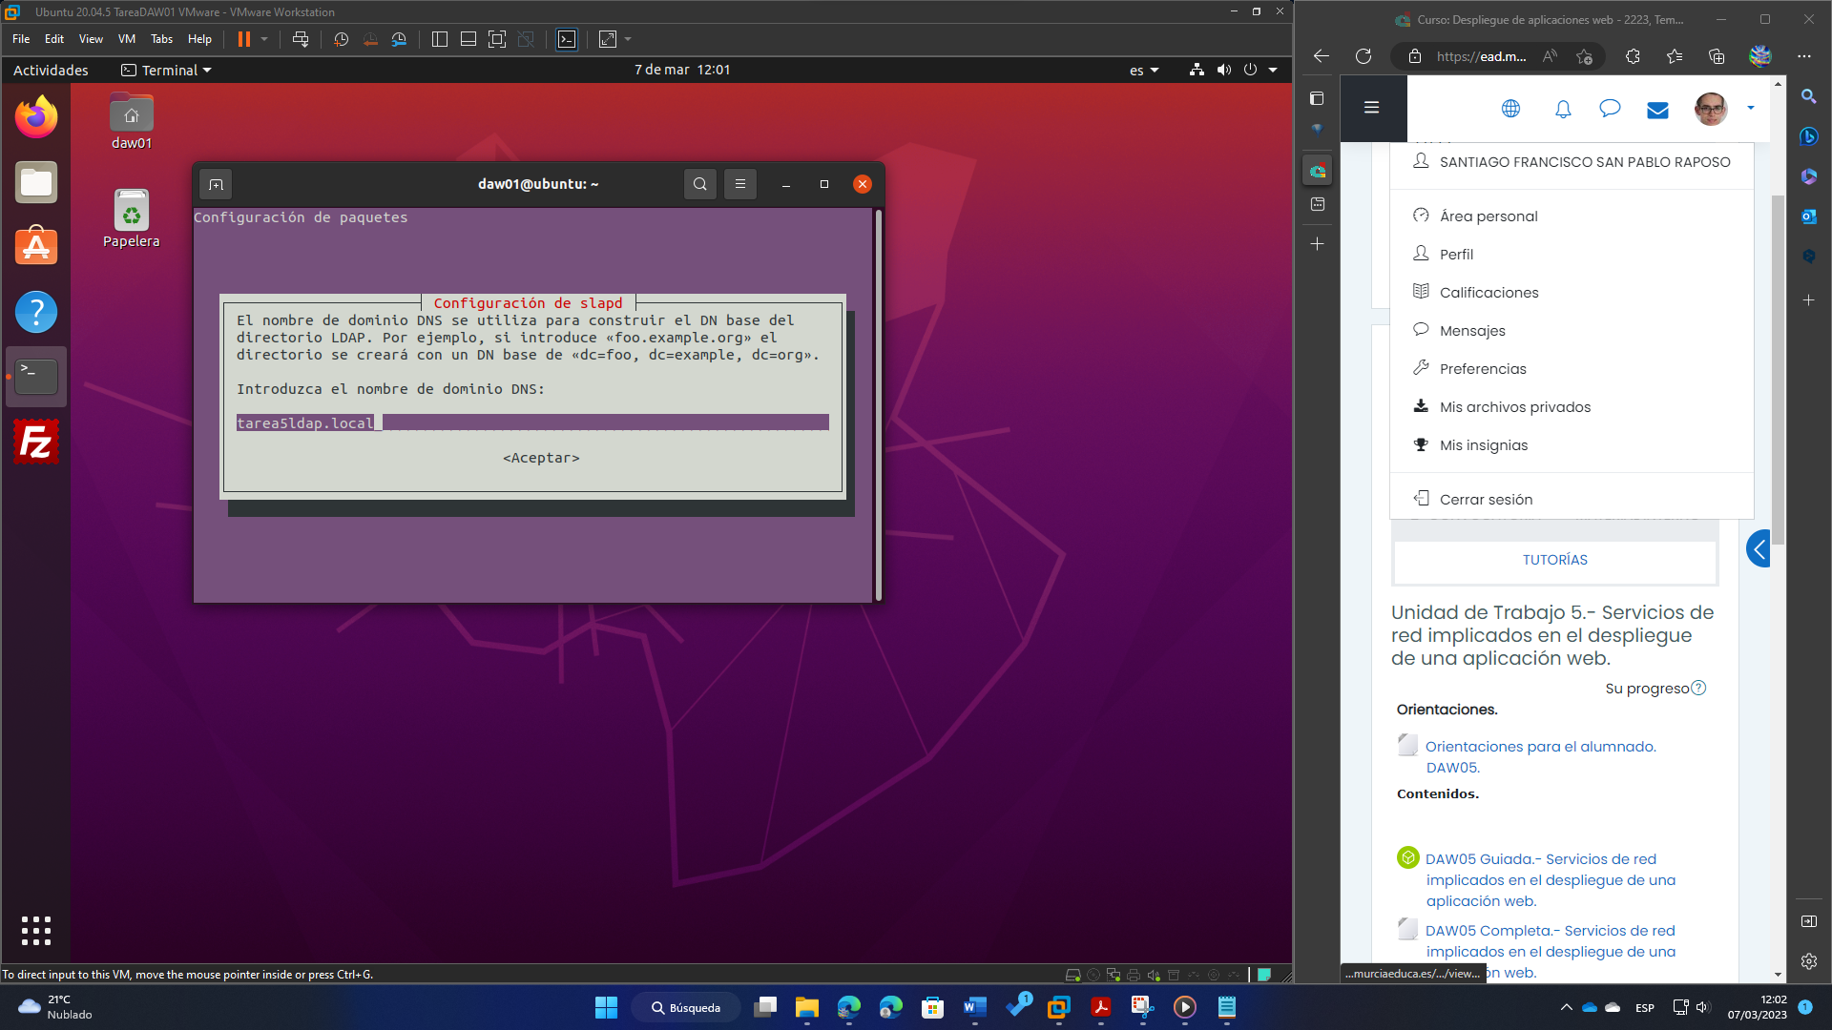

Introducimos un nombre de organización cualquiera:

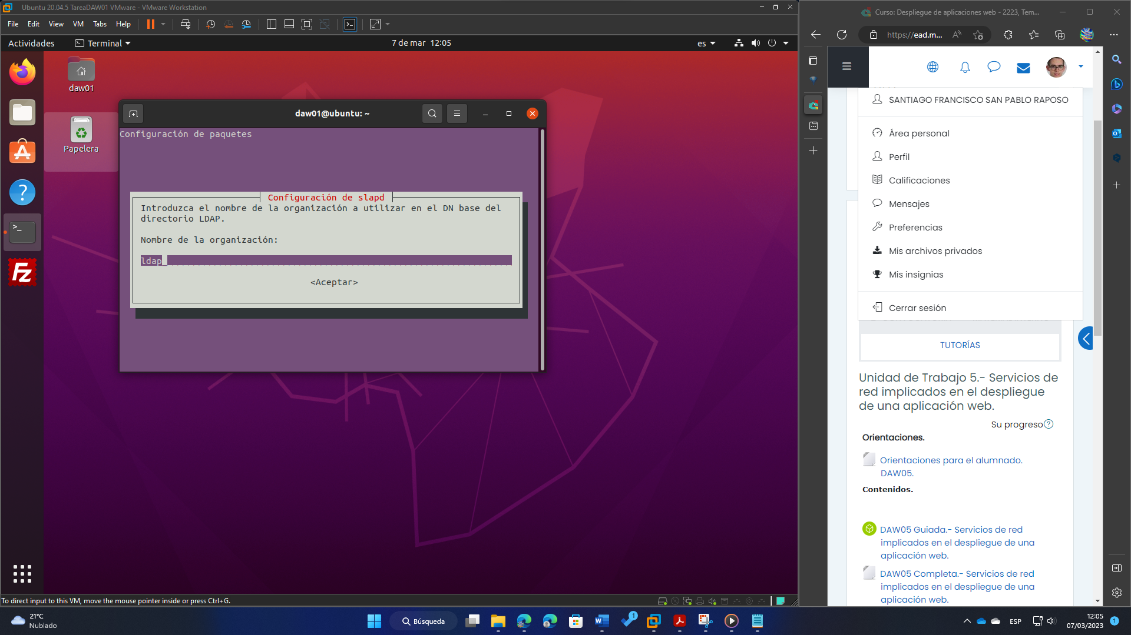

Volvemos a introducir la contraseña del administrador LDAP (tener en cuenta que si aquí pusiera una contraseña distinta a la que puse en un principio, se sustituiría):

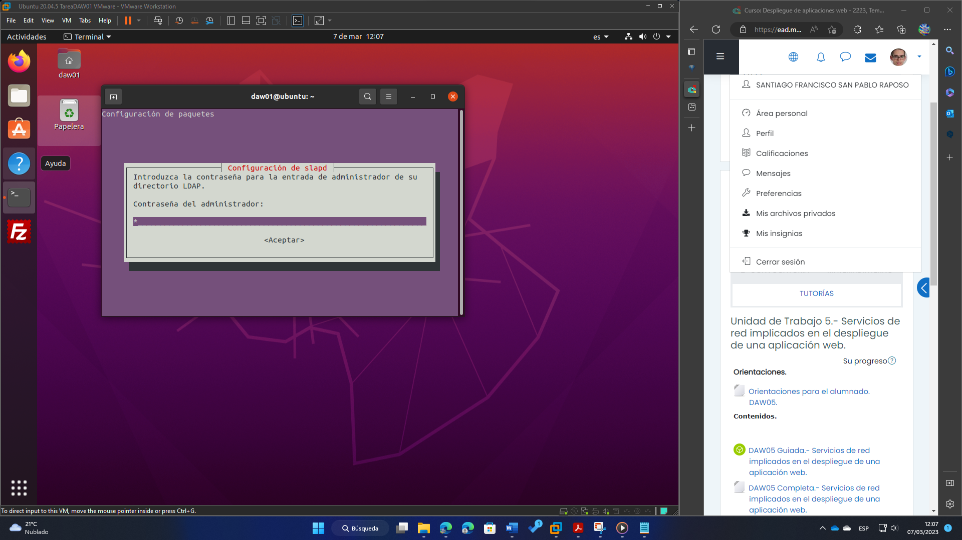

Configuramos que se borre la BB.DD cuando se purgue el paquete slapd:

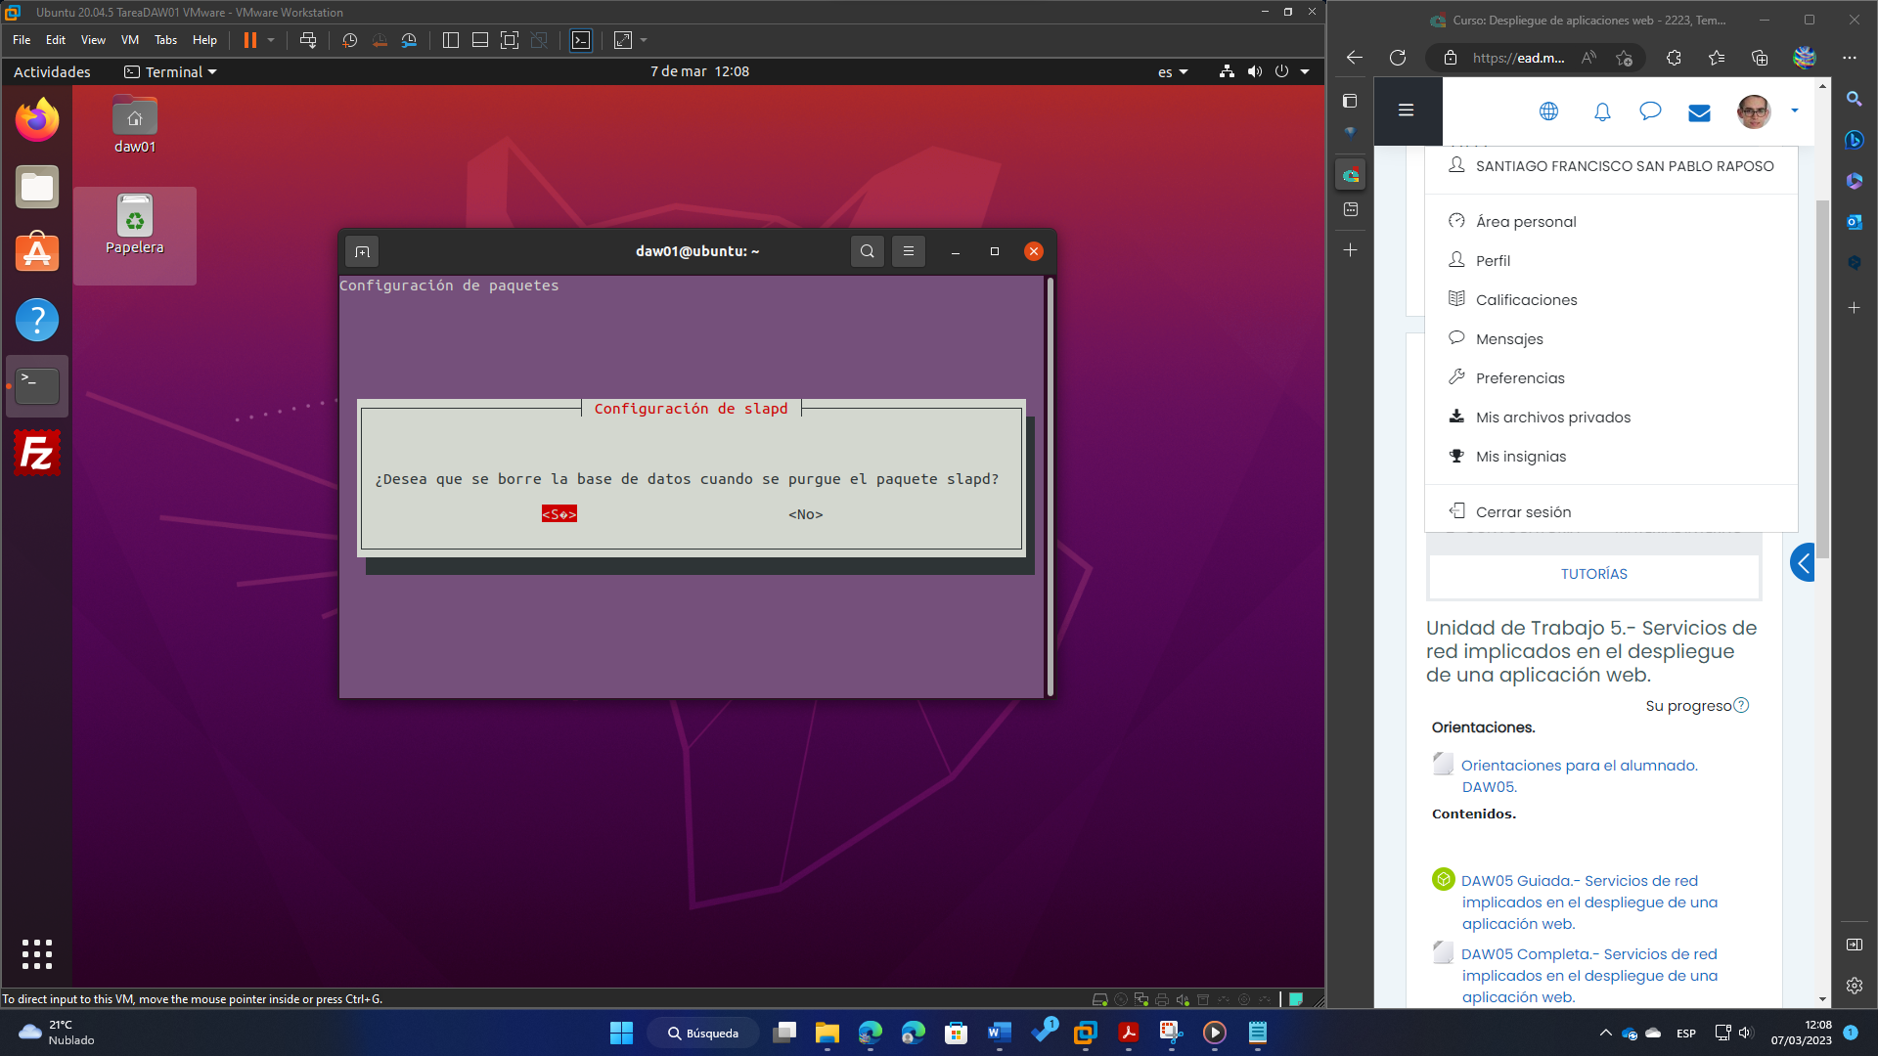

Movemos los ficheros de bases de datos antiguas antes de crear una nueva base de datos:

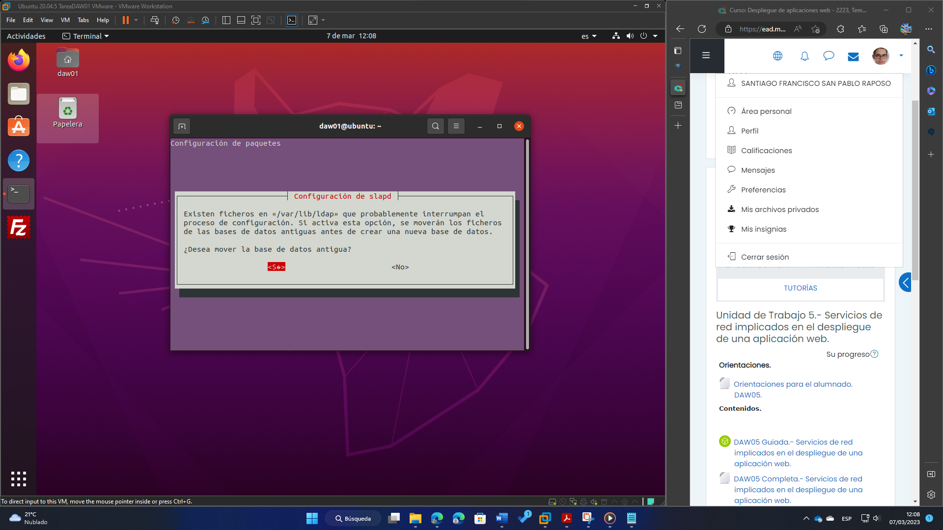

Listo: proceso de configuración de LDAP terminado. Con el comando slapcat podemos ver cómo se ha construido nuestro árbol en el servidor LDAP:

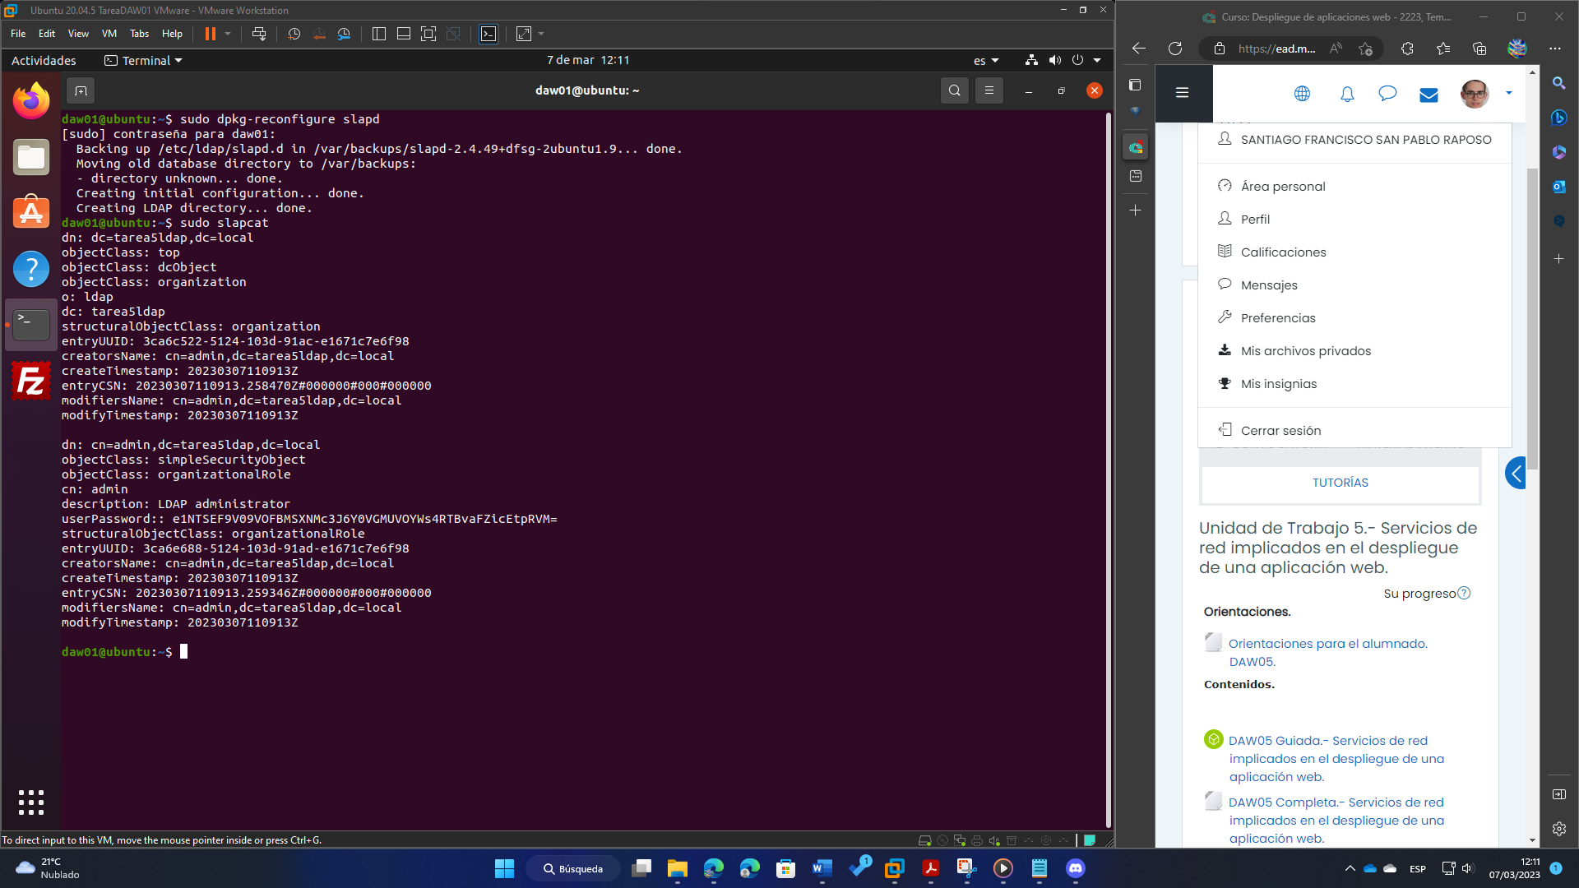

### 2.1.2.- Configuración del servidor LDAP.

Vamos a crear un fichero base.ldif donde crearemos la siguiente jerarquía:

* (OU) usuarios
  + (UID) santiago 🡪 pertenecerá al grupo administradores.
  + (UID) juancarlos 🡪 pertenecerá al grupo administradores.
* (OU) grupos
  + (CN) administradores

Lo creamos con el comando gedit base.ldif:

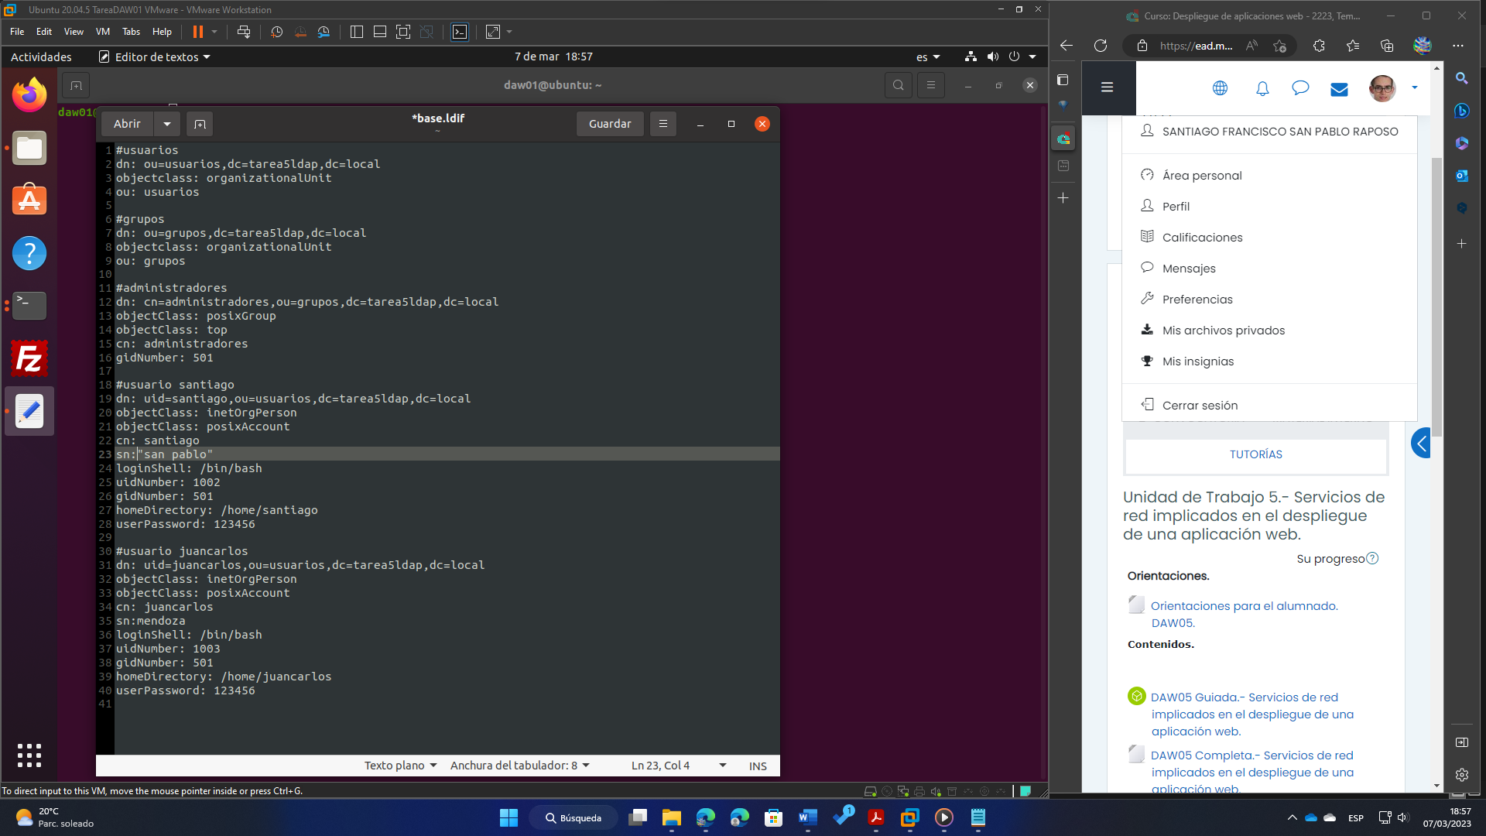

A continuación, usando el comando propuesto en los guiones del tema, vamos a importar el la información del archivo ldif a nuestro servicio de directorio LDAP:

sudo ldapadd -x -D cn=admin,dc=tarea5ldap,dc=local -W -f base.ldif

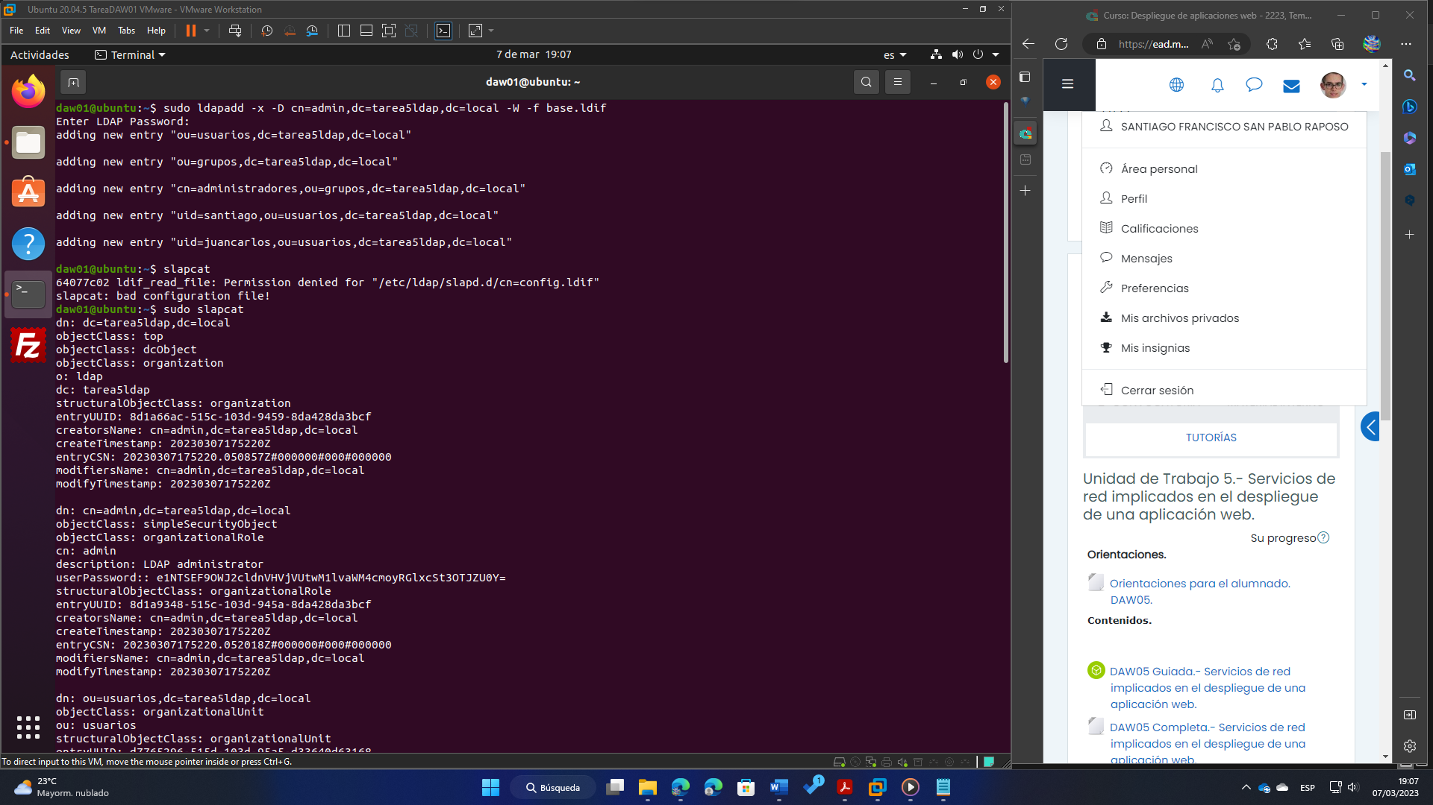

Como podemos ver, se han añadido correctamente todos los nodos que hemos introducido en el archivo ldif:

## 2.2.- Solución propuesta al apartado 2.

### 2.2.1.- Instalación y configuración de utilidades LDAP.

Para ello, instalamos algunas utilidades de ldap, con el comando:

sudo apt-get install libnss-ldap libpam-ldap ldap-utils -y

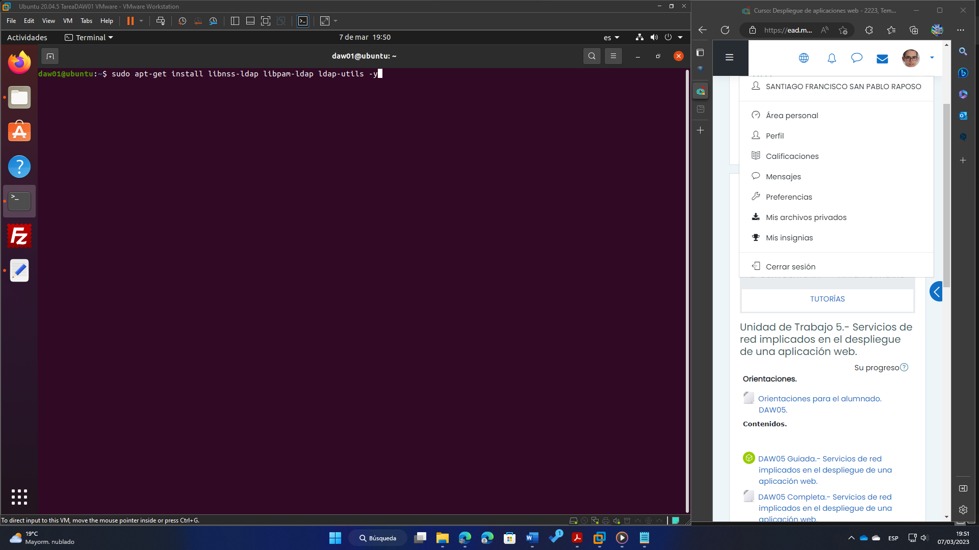

Indicamos en qué dirección está nuestro servidor LDAP (en nuestro caso, le decimos que somos nosotros mismos con 127.0.0.1):

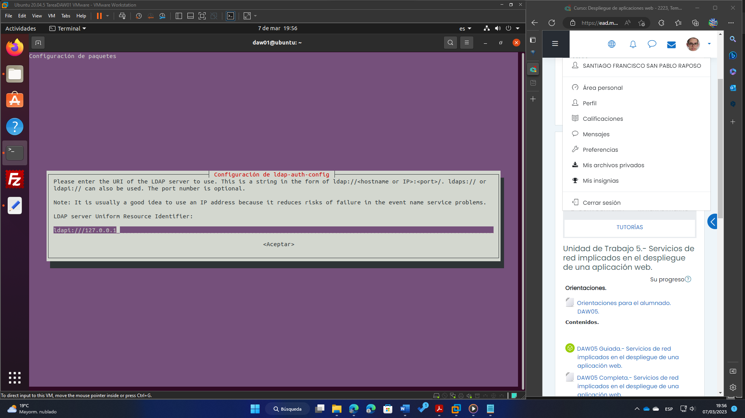

Establecemos el nombre distinguido (DN) del directorio LDAP al que queremos conectar nuestro S.O:

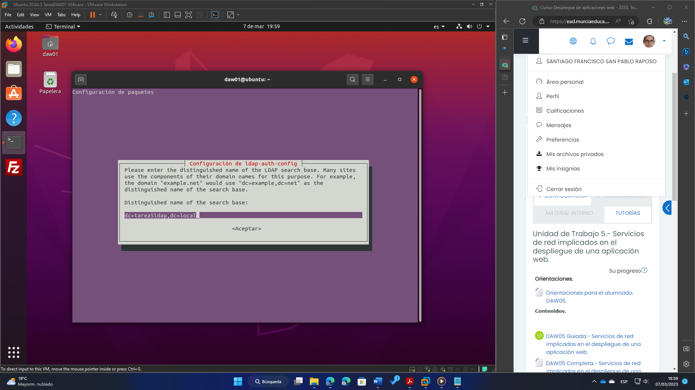

Elegimos la versión 3 de LDAP:

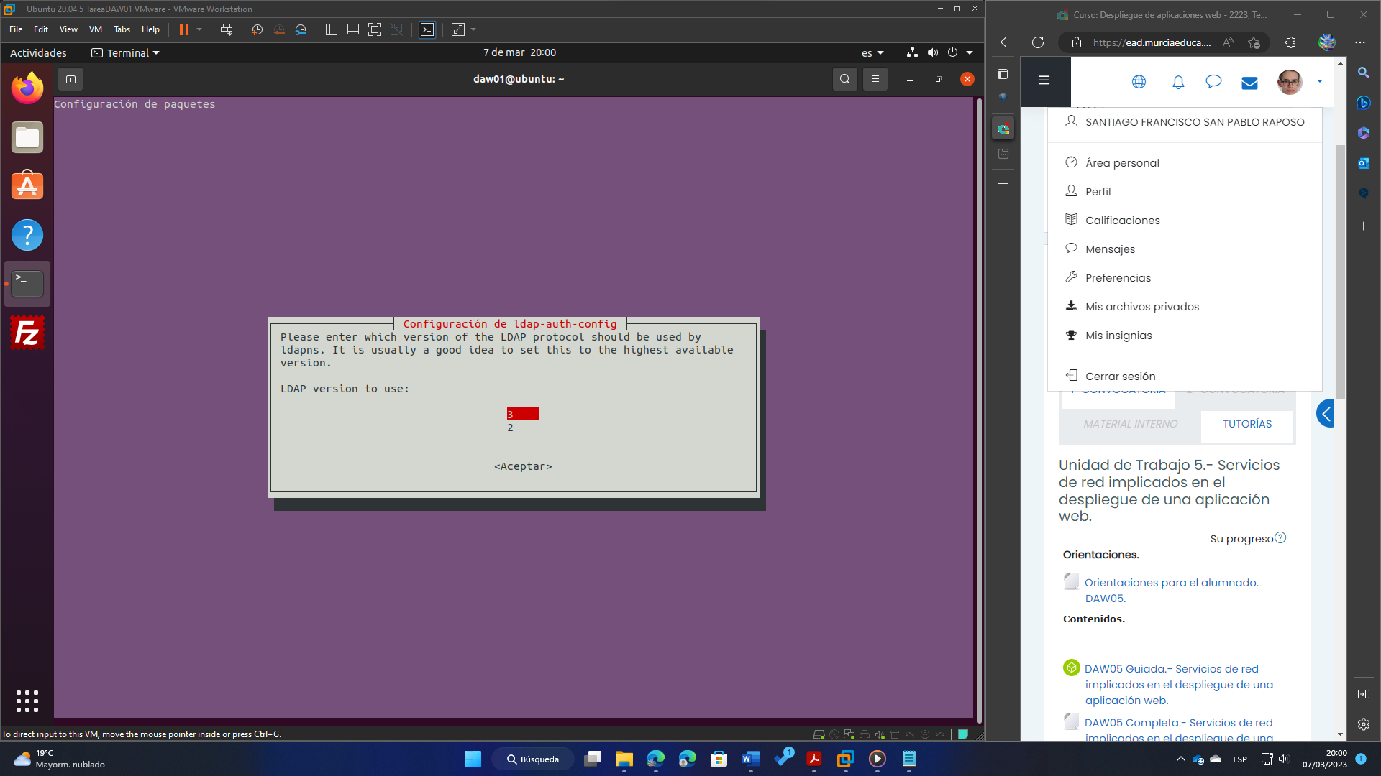

Le decimos que cree una base de datos de administración root:

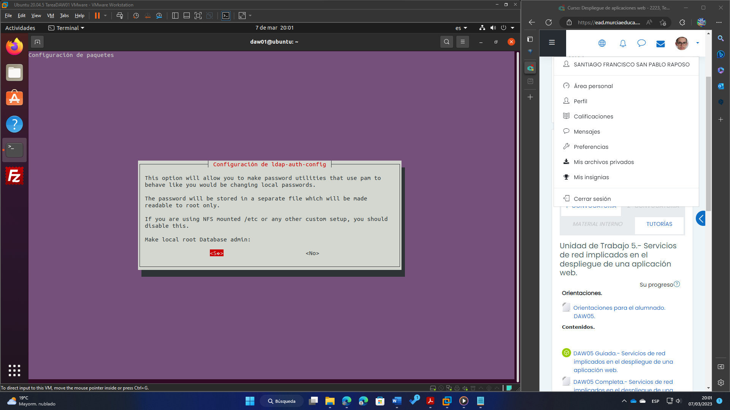

Le decimos que nuestra base de datos LDAP no requiere login:

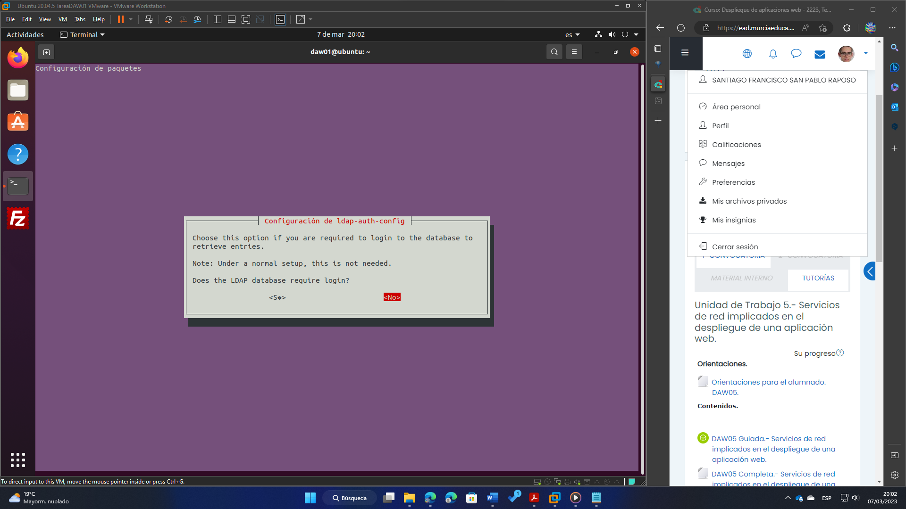

Especificamos el **nombre distinguido de nuestra cuenta de administrador**:

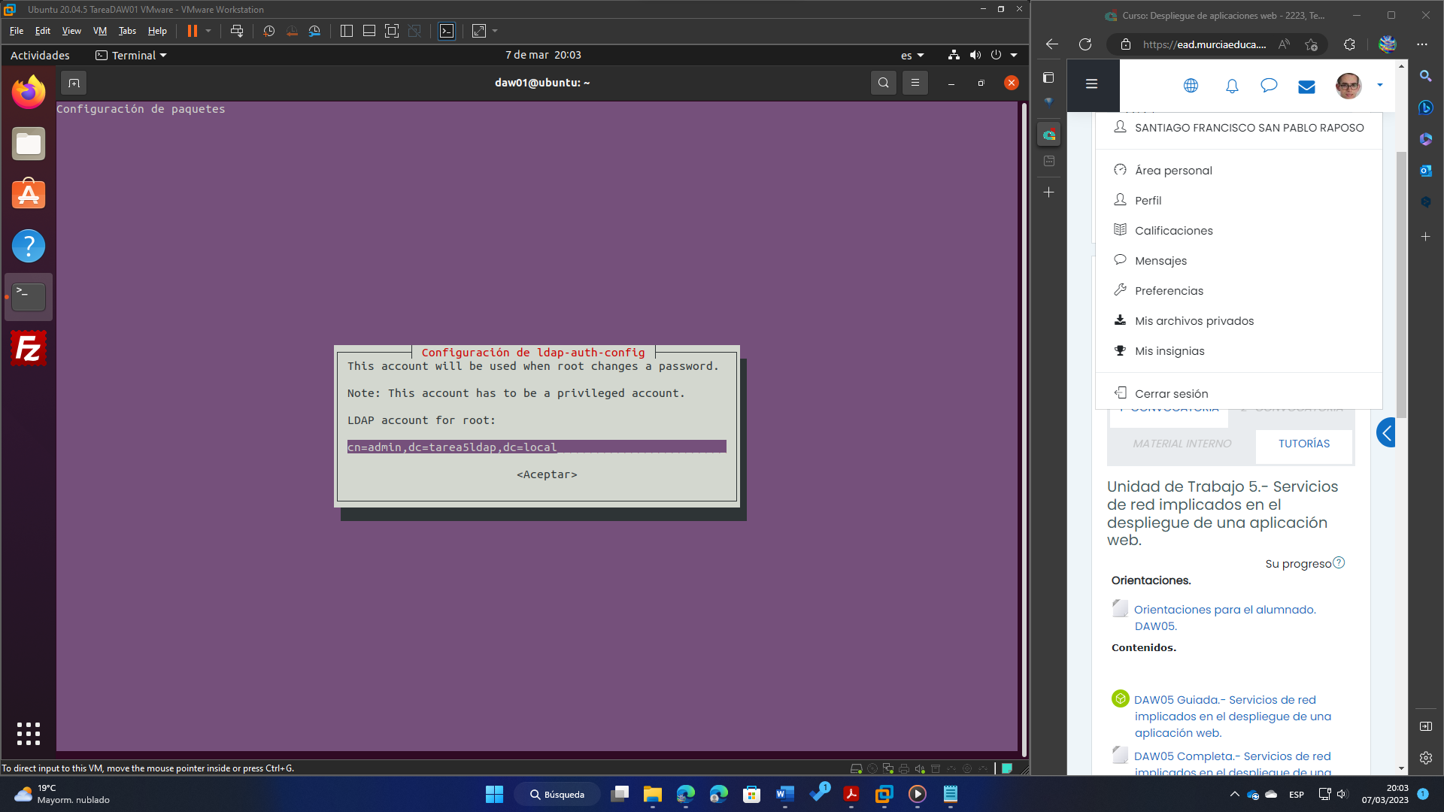

Introducimos la contraseña del administrador del servidor LDAP (“s”):

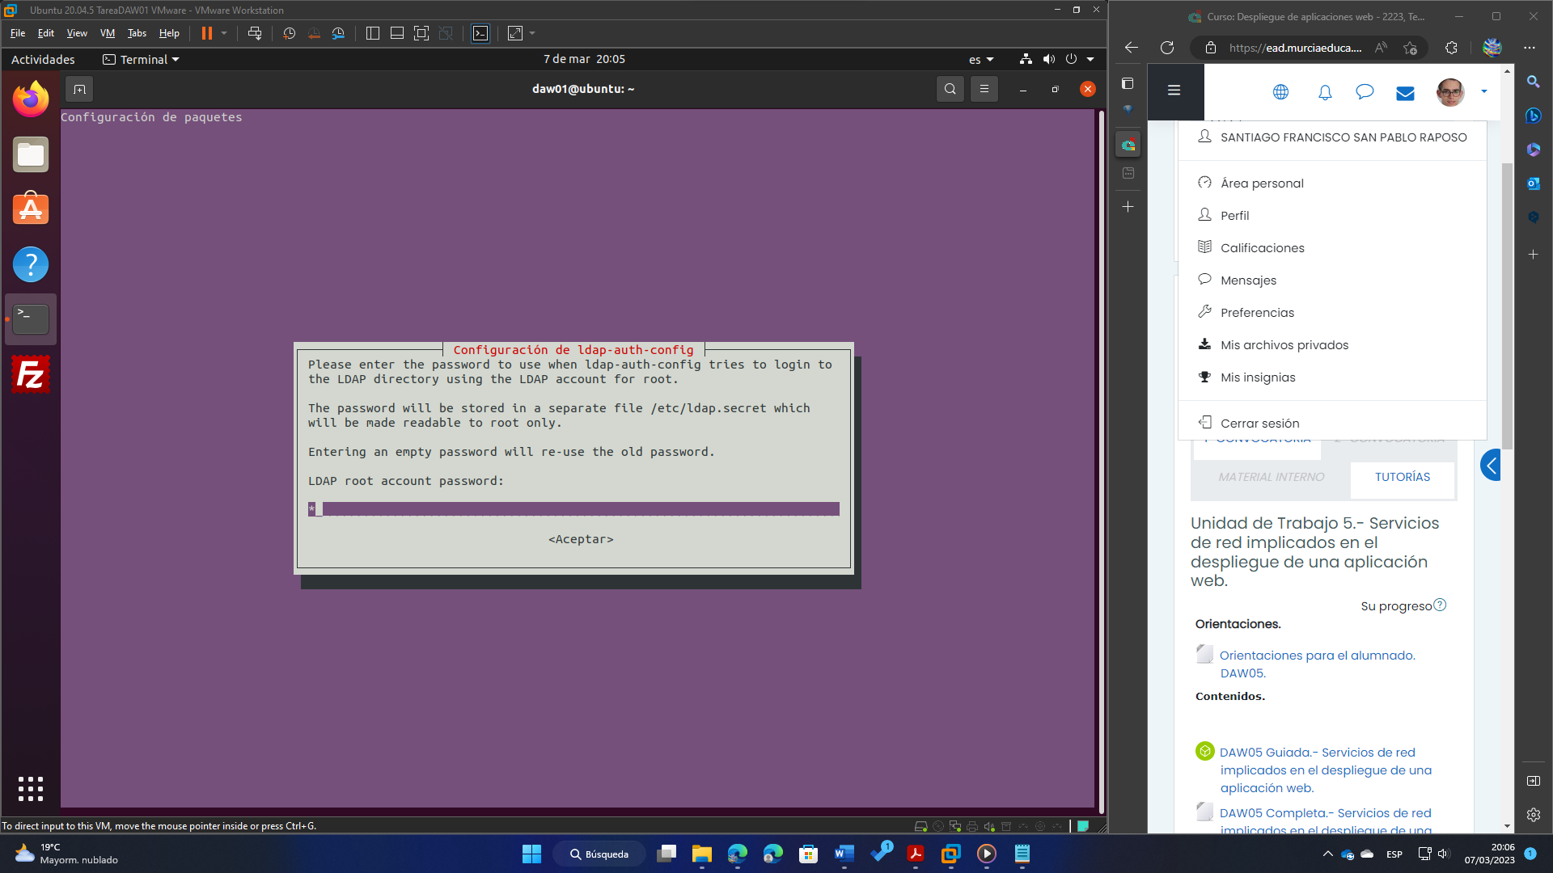

Esto nos ha preparado el sistema operativo para enlazar con la autenticación de LDAP. Pero hay que añadir más cosas.

### 2.2.2.- Editar el fichero /etc/nsswitch.conf.

Añadimos ldap para passwd, group y shadow:

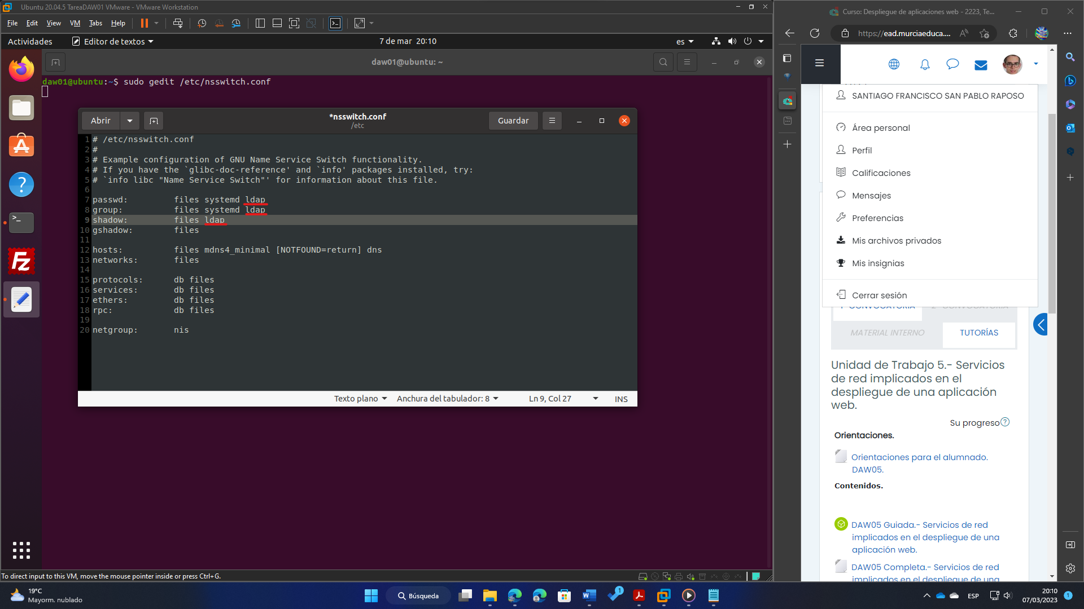

### 2.2.3.- Editar el fichero /etc/pam.d/common-password.

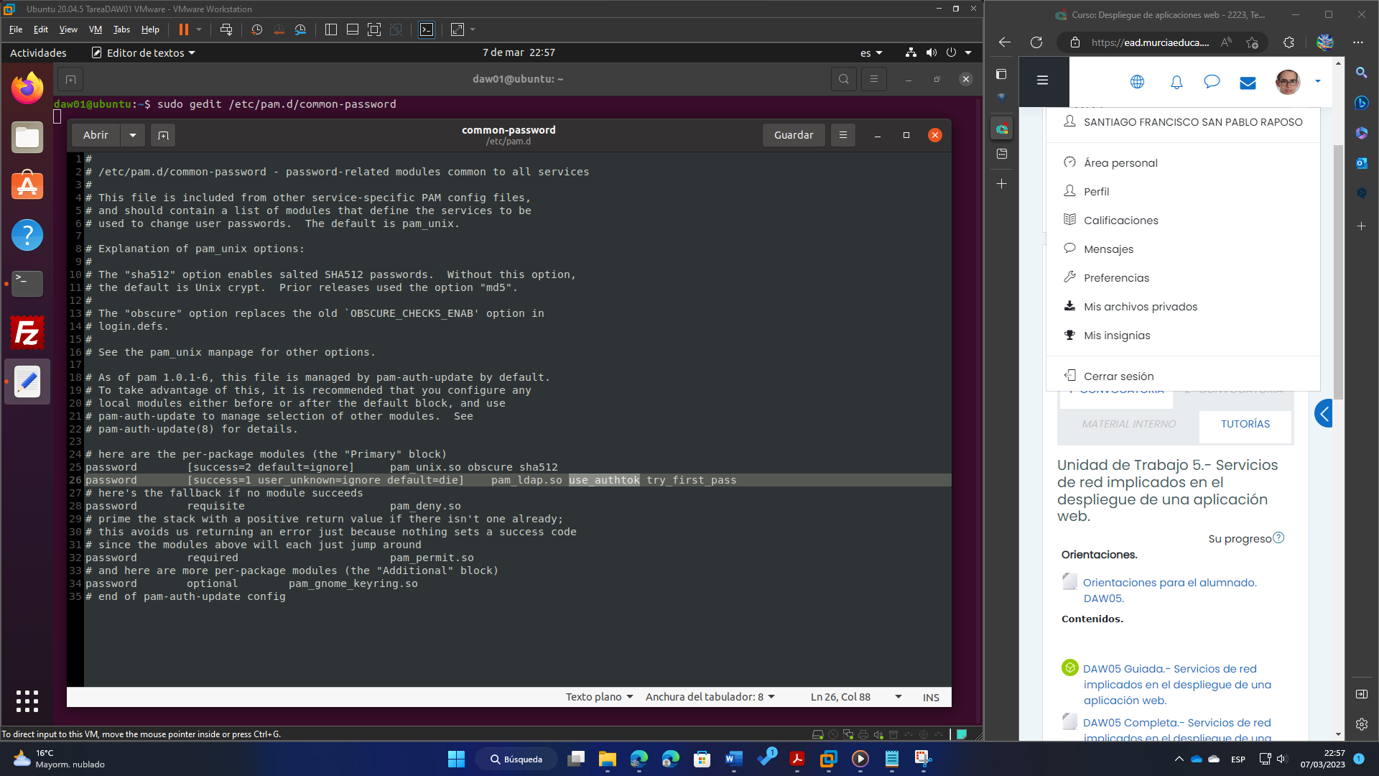

Debemos eliminar en la línea 26 el “use authtok” para permitir otras aplicaciones para la autenticación en el sistema operativo. La eliminamos:

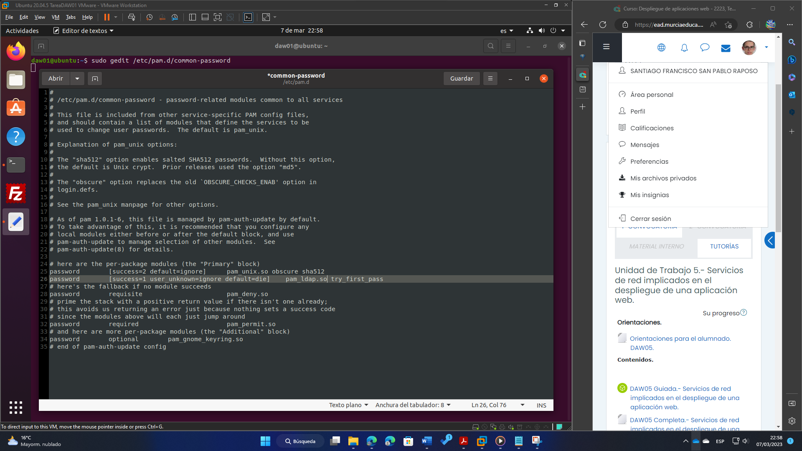

### 2.2.4.- Editar el fichero /etc/pam.d/common-session.

Añadimos al final del fichero la siguiente línea:

session optional pam_mkhomedir.so skel=/etc/skel umask=022

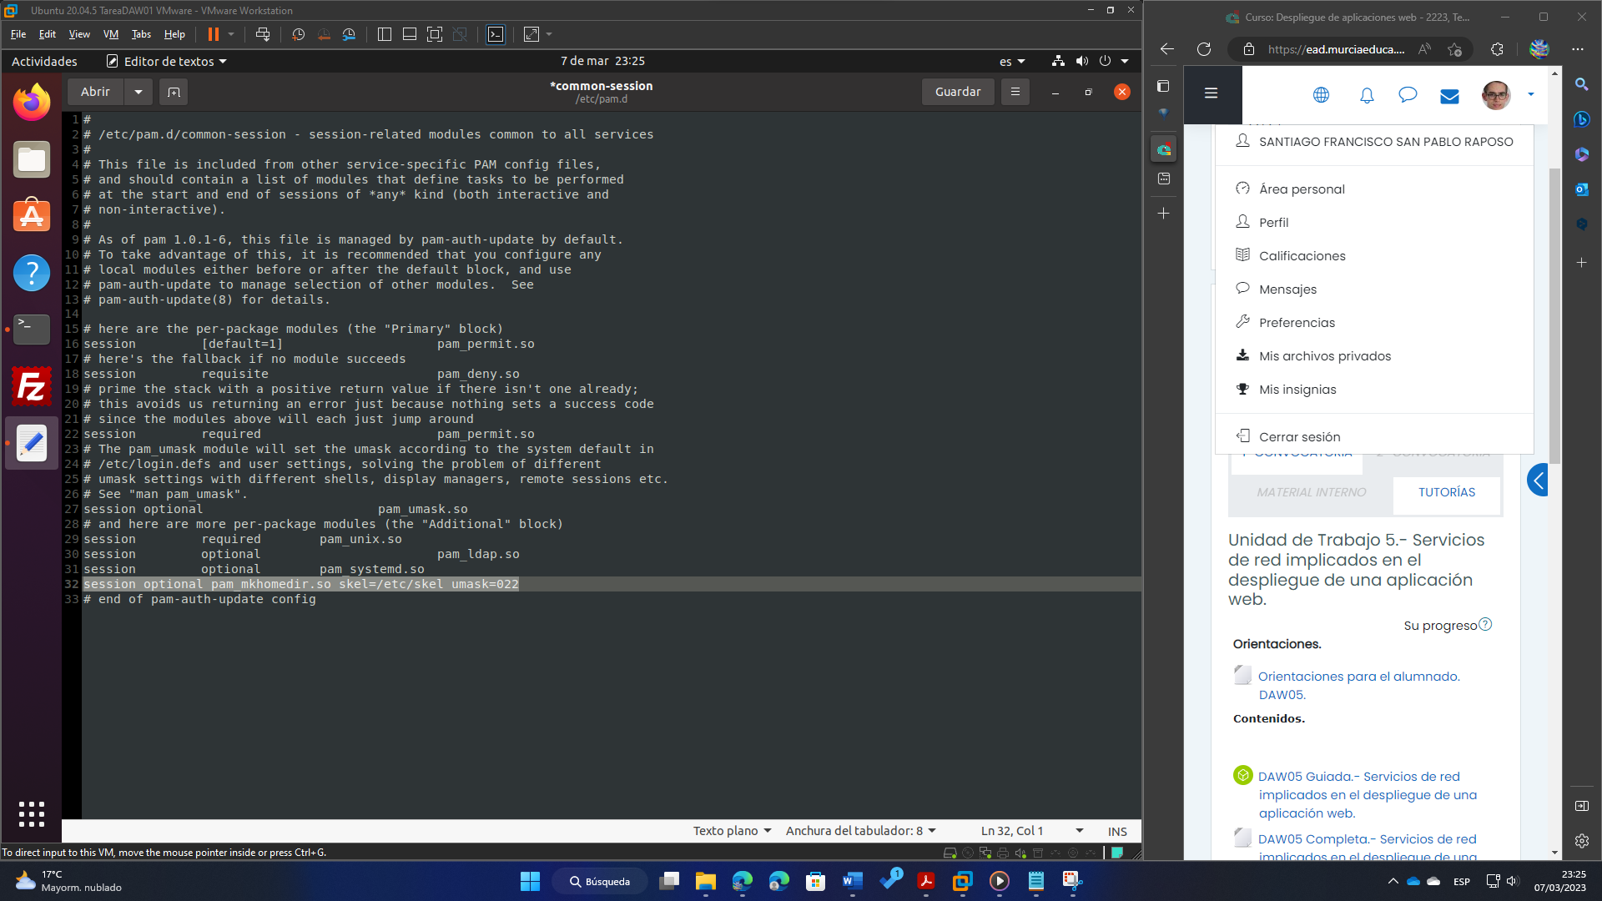

Guardamos los cambios.

### 2.2.5.- Comprobación del ejercicio.

Vamos a comprobar si hemos conseguido el objetivo del ejercicio: conseguir autenticarnos en el sistema operativo mediante alguno de los usuarios definidos en nuestro servidor LDAP dentro de la misma máquina que lo sirve.

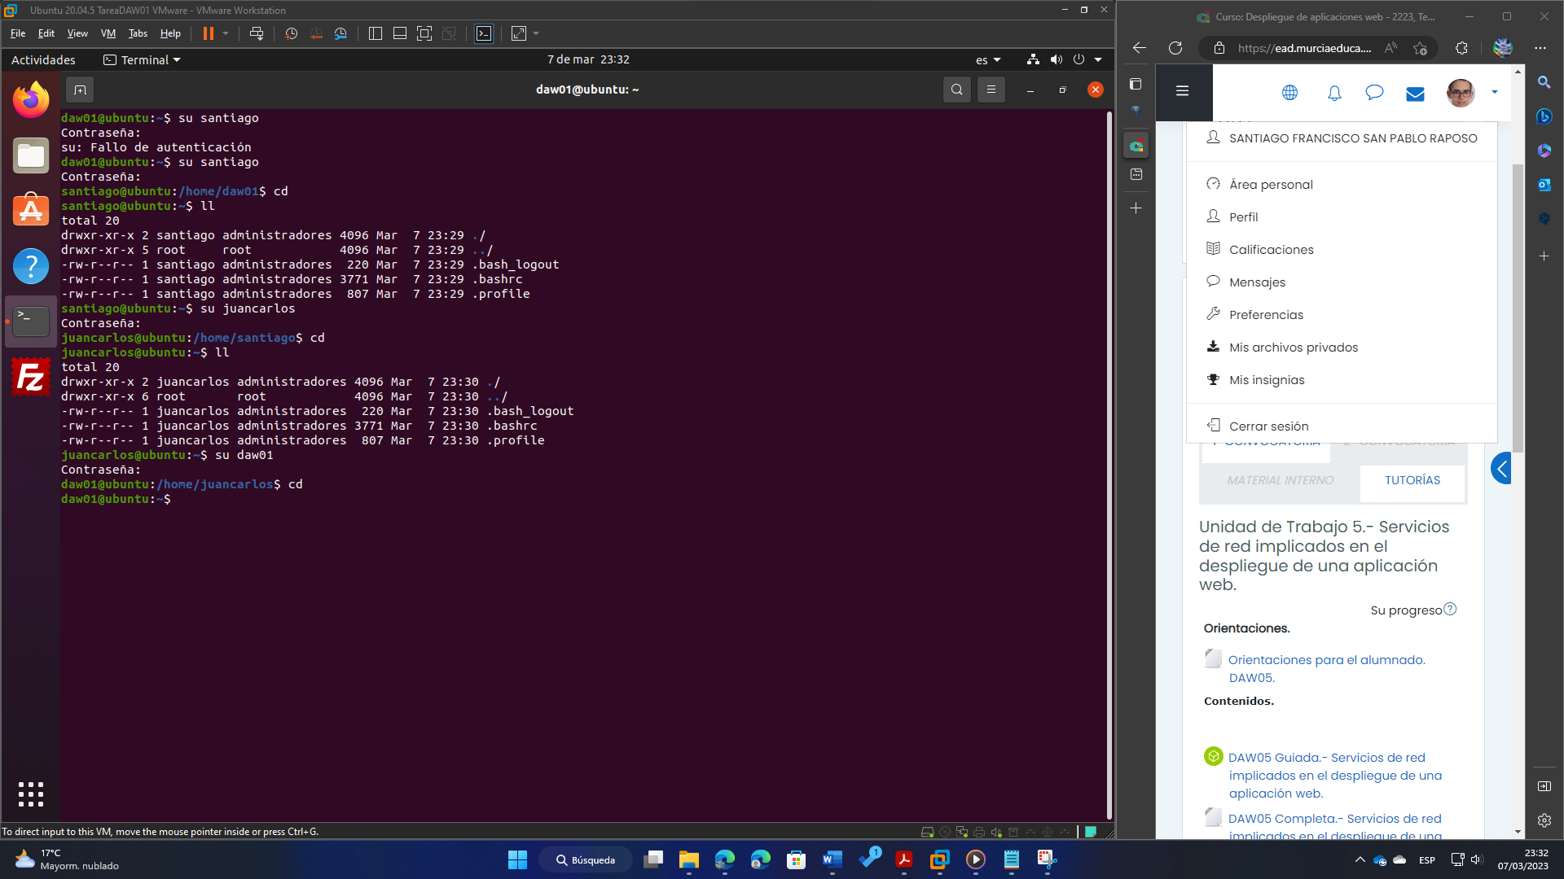

Efectivamente, funcionan ambos usuarios, tanto “santiago” como “juancarlos”.

# 3.- Conclusiones.

He decidido incluir este apartado en la memoria de este trabajo para contar mis experiencias realizando esta tarea.

La parte del DNS (el apartado 1), al modificar el “nameserver” a 127.0.0.1 y hacer host a uno de los nombres de dominio que configuramos en la tarea (por ejemplo, host tarea2a.com), automáticamente me quedo sin Internet en todas mis máquinas físicas conectadas a la red local de mi casa (incluido el PC físico donde hago las tareas, que está conectado directamente por cable Ethernet a mi router), y paso a tener Internet solamente desde la máquina virtual.

**¿Por qué?**

Bueno, he estado investigando un poco. El año pasado hicimos una tarea similar en Sistemas Informáticos, donde configurábamos una máquina servidora como router de otra máquina cliente. Básicamente, instalamos un servidor DHCP y el servidor DNS Bind9. La máquina servidora estaba conectada a internet en modo bridge a través de una intefaz, y mediante una segunda interfaz de red, teníamos la red interna, a través de la cual, se conectaba la otra máquina virtual, la que actuaba de cliente. Además, esta práctica la hice en VirtualBox en lugar de en VMWare.

Sin embargo, al configurar el “nameserver” a 127.0.0.1, por algún extraño motivo, esto interfiere en la red local. Tengo la teoría de que puede ser porque el VMware tiene puesto el adaptador de red en modo NAT, en lugar de en modo “bridged”, pero no estoy seguro de si es por eso.

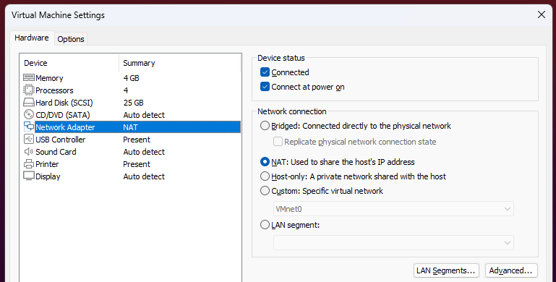

A continuación, en el siguiente apartado, explico por qué creo que puede ser por eso.

## 3.1.- Preguntando a ChatGPT sobre mi problema con el DNS.

He estado preguntándole a la inteligencia artificial ChatGPT, para ver si me podía ayudar. Adjunto la conversación con ella:

está configurado por defecto como dns local, yo eso no lo he tocado. Verás, te digo los pasos que he seguido:

sudo apt-get install bind9

cd /etc/bind

sudo gedit named.conf.local

Dentro del archivo he puesto:

zone "tarea2a.com" {

type master;

file "/etc/bind/db.tarea2a.com";

};

zone "tarea2b.com" {

type master;

file "/etc/bind/db.tarea2b.com";

};

zone "tarea2c.com" {

type master;

file "/etc/bind/db.tarea2c.com";

};

Siguiendo con los comandos, lo siguiente que he hecho ha sido:

sudo cp db.local db.tarea2a.com

sudo cp db.local db.tarea2b.com

sudo cp db.local db.tarea2c.com

sudo gedit db.tarea2a.com

Dentro del archivo he puesto:

$TTL 604800

@ IN SOA tarea2a.com. root.tarea2a.com. (

2 ; Serial

604800 ; Refresh

86400 ; Retry

2419200 ; Expire

604800 ) ; Negative Cache TTL

;

@ IN NS tarea2a.com.

@ IN A 192.168.10.128

@ IN AAAA ::1

www IN A 192.168.10.128

Después, he hecho:

sudo gedit db.tarea2b.com

Y he metido dentro del archivo:

$TTL 604800

@ IN SOA tarea2b.com. root.tarea2b.com. (

2 ; Serial

604800 ; Refresh

86400 ; Retry

2419200 ; Expire

604800 ) ; Negative Cache TTL

;

@ IN NS tarea2b.com.

@ IN A 192.168.10.128

@ IN AAAA ::1

Por último, he hecho:

sudo gedit db.tarea2c.com

Y he puesto dentro del archivo:

$TTL 604800

@ IN SOA tarea2c.com. root.tarea2c.com. (

2 ; Serial

604800 ; Refresh

86400 ; Retry

2419200 ; Expire

604800 ) ; Negative Cache TTL

;

@ IN NS tarea2c.com.

@ IN A 192.168.10.128

@ IN AAAA ::1

Lo siguiente que he hecho ha sido reiniciar Bind con: sudo systemctl restart bind9

Por último, he modificado el archivo /etc/resolv.conf con sudo gedit /etc/resolv.conf, modificando el nameserver y estableciéndolo a 127.0.0.1.

¿Alguna idea de por qué me pasa el problema? ¿Estoy haciendo algo mal?

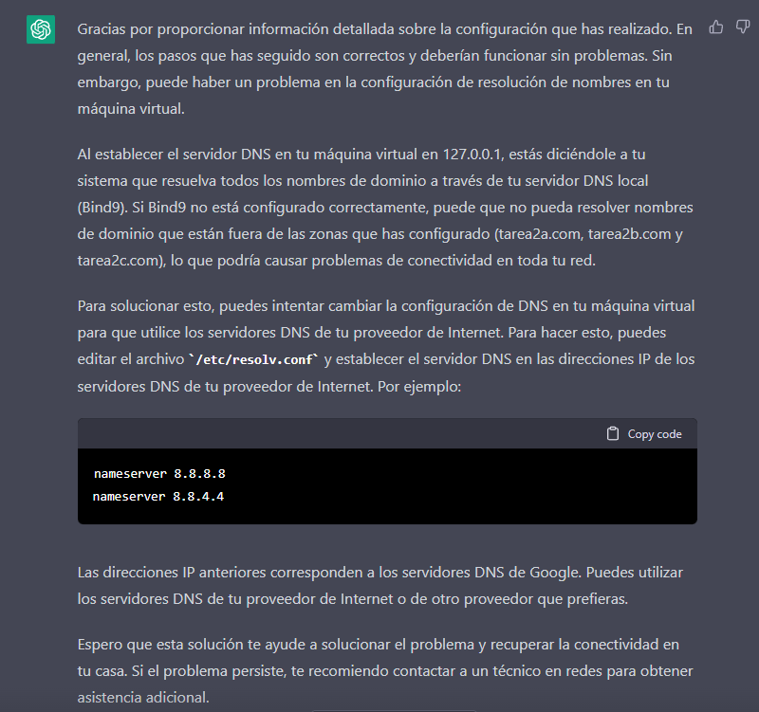

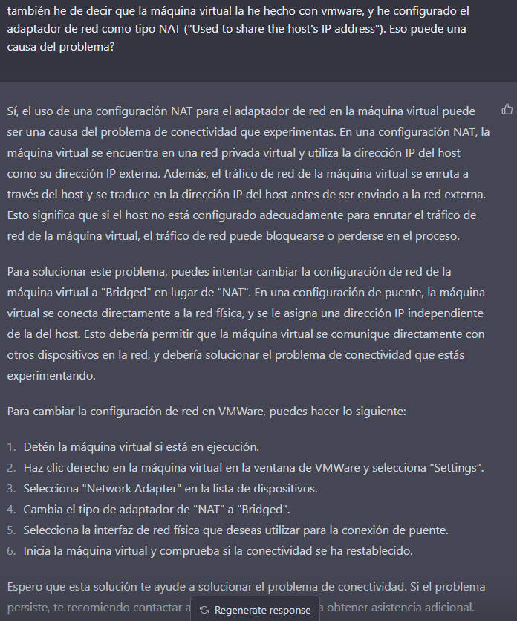

## 3.2.- Solución temporal que he usado.

Para poder afrontar la tarea sin más demoras, he puesto en la configuración de VMware el modo “host-only” para hacer el apartado del DNS:

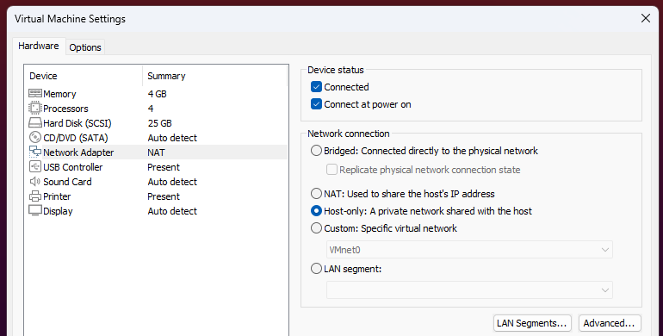

De forma que la máquina virtual deja de tener acceso a Internet. Y luego para el apartado 2 (el del servidor LDAP), he apagado mi máquina, he vuelto a ponerlo en NAT (como estaba por defecto), y la he vuelto a encender para seguir con la realización.

Sin embargo, hacer esta solución “alternativa” en pleno examen me puede hacer perder el tiempo, y si lo hago con NAT, no sé si podría afectar a la red del instituto. Agradecería que, si lees esto, podamos tener una tutoría individual para poder solventar esta duda a la mayor brevedad posible (antes del examen).

# Bibliografía.

A continuación, presento la relación bibliográfica que he consultado para la realización de este trabajo.

* [Apuntes y PDFs subidos en la plataforma de Educación a Distancia](https://ead.murciaeduca.es/course/view.php?id=7842&section=6#tabs-tree-start).